**บทที่ 4**

**ผลการดำเนินงาน**

**4.1 เครื่องมือที่ใช้ในการพัฒนาและทดสอบระบบงาน**

4.1.1 ฮาร์ดแวร์ (Hardware)

1) คอมพิวเตอร์โน๊ตบุ๊ค

2) เครื่องปริ้นเตอร์

3) อุปกรณ์จัดเก็บข้อมูล

4.1.2 ซอฟต์แวร์ (Software)

1) Windows 10 - โปรแกรมระบบปฏิบัติการ

2) Visual Studio Code - โปรแกรมเขียนโค้ด

3) AppServ – โปรแกรมจัดการระบบฐานข้อมูล

4) Adobe Photoshop – โปรแกรมแก้ไขและตกแต่งรูปภาพ

**4.2 ส่วนประกอบต่างๆ ทั้งหมดของระบบงาน**

4.2.1 หน้าแรกของเว็บไซต์ จะประกอบด้วย 3 เมนู คือ

1) ส่วนล็อกอินของนักศึกษา

2) ส่วนล็อกอินของอาจารย์

3) ส่วนล็อกอินของผู้ดูแลระบบ

4.2.2 ในส่วนของเว็บเพจนักเรียน-นักศึกษา ประกอบด้วยดังนี้

1) ดูวันหยุด

2) ดูกิจกรรมเข้าแถว

3) ดูกิจกรรมพิเศษ

4) ดูข่าวประชาสัมพันธ์

5) ดูการประเมินผลกิจกรรม

6) แก้ไขข้อมูลส่วนตัว

7) ออกจากระบบ

4.2.3 ในส่วนของเว็บเพจอาจารย์ ประกอบด้วยดังนี้

1) จัดการรายชื่อนักเรียน-นักศึกษา แก้ไข ค้นหา

2) จัดการข่าวประชาสัมพันธ์ เพิ่ม ลบ แก้ไข ค้นหา

3) เช็คกิจกรรมเข้าแถว เลือกนักเรียน-นักศึกษาที่จะทำการเช็ค

4) เช็คกิจกรรมพิเศษ เลือกกิจกรรมพิเศษ เลือกนักเรียน-นักศึกษาที่จะทำการเช็ค

5) ประเมินกิจกรรมเข้าแถว

5.1) เลือกภาคเรียนและปีการศึกษา

5.2) เลือกระดับชั้น ชั้นปี กลุ่ม

6) แก้ไขข้อมูลส่วนตัว

7) ออกจากระบบ

4.2.4 ในส่วนของเว็บเพจผู้ดูแลระบบ ประกอบด้วยดังนี้

1) จัดการแผนกวิชา เพิ่ม ลบ ค้นหา

2) จัดการปีการศึกษา เพิ่ม ลบ ค้นหา

3) จัดการระดับการศึกษา เพิ่ม ลบ ค้นหา

4) จัดการรายชื่อนักเรียน-นักศึกษา เพิ่ม ลบ แก้ไข ค้นหา

5) จัดการรายชื่ออาจารย์ เพิ่ม ลบ แก้ไข ค้นหา

6) จัดการข่าวประชาสัมพันธ์ เพิ่ม ลบ แก้ไข ค้นหา

7) จัดการวันหยุด เพิ่ม ลบ แก้ไข ค้นหา

8) จัดการกิจกรรมพิเศษ เพิ่ม ลบ แก้ไข ค้นหา

9) เช็คกิจกรรมเข้าแถว

9.1) เลือกภาคเรียนและปีการศึกษา

9.2) เลือกแผนกวิชา

9.3) เลือกระดับชั้น ชั้นปีและกลุ่ม

10) เช็คกิจกรรมพิเศษ

10.1) เลือกภาคเรียนและปีการศึกษา

10.2) เลือกแผนกวิชา

10.3) เลือกระดับชั้น ชั้นปีและกลุ่ม

10.4) เลือกกิจกรรมพิเศษ

11) จัดการตารางในการกิจกรรมเข้าแถวและกิจกรรมพิเศษ

12) แก้ไขข้อมูลส่วนตัว

13) ออกจากระบบ

**4.3 ลำดับขั้นตอนทั้งหมดของการใช้งานระบบ**

4.3.1 หน้าแรกของเว็บไซต์จะมี 3 เมนูที่สิงค์ไปยังหน้าล็อกอิน ประกอบด้วย เมนูนักเรียน-นักศึกษาลิงค์ไปยังหน้าล็อกอินในส่วนของนักศึกษา เมนูอาจารย์ลิงค์ไปยังหน้าล็อกอินในส่วนของอาจารย์ เมนูผู้ดูแลระบบบลิงค์ไปยังหน้าล็อกอินในส่วนของผู้ดูแลระบบ

4.3.2 หน้าล็อกอินเข้าสู่ระบบจะต้องกรอก รหัสของผู้ใช้งานและรหัสผ่านให้ครบแล้วกดปุ่ม login เพื่อเข้าสู่ระบบ ถ้ารหัสผู้ใช้งานหรือรหัสผ่านไม่ตรงกับฐานข้อมูลที่มีอยู่ในระบบ ระบบจะแจ้งเตือนว่า Username หรือ Password ไม่ถูกต้อง ซึ่งจะมีปุ่มตกลงแล้วให้กรอกข้อมูลใหม่อีกครั้ง

4.3.3 ส่วนของผู้ดูแลระบบประกอบด้วยระบบงานย่อยๆ ได้แก่

1) จัดการข้อมูลระบบ จะแสดงข้อมูลทั้งหมดของภาคเรียน ปีการศึกษา แผนกวิชา ระดับชั้น ใช้ในการเพิ่ม ลบ ข้อมูลของระบบ

1.1) ภาคเรียน ในส่วนนี้จะแสดงข้อมูลทั้งหมดของภาคเรียน ซึ่งจะมีทั้งหมด 2 ภาคเรียนได้แก่ ภาคเรียนที่ 1 และภาคเรียนที่ 2

1.2) ปีการศึกษา ในส่วนนี้จะแสดงข้อมูลทั้งหมดของปีการศึกษา คลิกที่ปุ่มเพิ่ม  
ปีการศึกษา จะแสดงป๊อปอัพให้เพิ่มปีการศึกษา ในส่วนนี้จะเก็บข้อมูลปีการศึกษา ทำการกรอกข้อมูล  
ในช่องว่าง แล้วคลิกปุ่ม Insert ระบบจะกลับไปหน้าจัดการข้อมูลพร้อมแสดงการแจ้งเตือน เพิ่มปีการศึกษาเรียบร้อยแล้ว หมายถึงระบบได้บันทึกข้อมูลเรียบร้อยแล้ว ในส่วนของการลบ คลิกที่ปุ่ม Delete ในรายการที่ต้องการลบ จะแสดงป๊อปอัพรายละเอียดของปีการศึกษานั้น คลิกที่ปุ่ม Delete จะแสดงการแจ้งเตือนว่า คุณยืนยันที่จะลบหรือไม่ คลิกที่ปุ่ม Delete เพื่อยืนยันการลบข้อมูล ระบบจะกลับไปหน้าจัดการข้อมูลระบบพร้อมแสดง การแจ้งเตือน ลบข้อมูลสำเร็จ หมายถึงระบบได้ลบข้อมูลเรียบร้อยแล้ว ในส่วนของการค้นหา ให้กรอกข้อมูลในช่องว่างระบบจะแสดงข้อมูลที่ต้องการค้นหาทันที

1.3) แผนกวิชา ในส่วนนี้จะแสดงข้อมูลทั้งหมดของแผนกวิชา คลิกที่ปุ่มเพิ่มแผนกวิชา จะแสดงป๊อปอัพให้เพิ่มแผนกวิชา ในส่วนนี้จะเก็บข้อมูลแผนกวิชา ทำการกรอกข้อมูลในช่องว่าง แล้วคลิกปุ่ม Insert ระบบจะกลับไปหน้าจัดการข้อมูลพร้อมแสดงการแจ้งเตือน เพิ่มแผนกวิชาเรียบร้อยแล้ว หมายถึงระบบได้บันทึกข้อมูลเรียบร้อยแล้ว ในส่วนของการลบ คลิกที่ปุ่ม Delete ในรายการที่ต้องการลบ จะแสดงป๊อปอัพรายละเอียดของแผนกวิชานั้น คลิกที่ปุ่ม Delete จะแสดงการแจ้งเตือนว่า คุณยืนยันที่จะลบหรือไม่ คลิกที่ปุ่ม Delete เพื่อยืนยันการลบข้อมูล ระบบจะกลับไปหน้าจัดการข้อมูลระบบพร้อมแสดงการแจ้งเตือนลบข้อมูลสำเร็จ หมายถึงระบบได้ลบข้อมูลเรียบร้อยแล้ว ในส่วนของการค้นหา ให้กรอกข้อมูลในช่องว่างระบบจะแสดงข้อมูลที่ต้องการค้นหาทันที

1.4) ระดับชั้น ในส่วนนี้จะแสดงข้อมูลทั้งหมดของระดับชั้น คลิกที่ปุ่มเพิ่มระดับชั้น จะแสดงป๊อปอัพให้เพิ่มระดับชั้น ในส่วนนี้จะเก็บข้อมูล ระดับชั้น ทำการกรอกข้อมูลในช่องว่าง แล้วคลิกปุ่ม Insert ระบบจะกลับไปหน้าจัดการข้อมูลพร้อมแสดงการแจ้งเตือน เพิ่มระดับชั้น เรียบร้อยแล้ว หมายถึงระบบได้บันทึกข้อมูลเรียบร้อยแล้ว ในส่วนของการลบ คลิกที่ปุ่ม Delete ในรายการที่ต้องการลบ จะแสดงป๊อปอัพรายละเอียดของระดับชั้นนั้น คลิกที่ปุ่ม Delete จะแสดงการแจ้งเตือนว่า คุณยืนยันที่จะลบหรือไม่ คลิกที่ปุ่ม Delete เพื่อยืนยันการลบข้อมูล ระบบจะกลับไปหน้าจัดการข้อมูลระบบพร้อมแสดงการแจ้งเตือนลบข้อมูลสำเร็จ หมายถึงระบบได้ลบข้อมูลเรียบร้อยแล้ว ในส่วนของการค้นหา ให้กรอกข้อมูลในช่องว่างระบบจะแสดงข้อมูลที่ต้องการค้นหาทันที

2) จัดการข้อมูลอาจารย์ ในส่วนนี้จะแสดงข้อมูลทั้งหมดของอาจารย์ คลิกที่ปุ่ม เพิ่มรายชื่อครู – อาจารย์ เพื่อเพิ่มข้อมูล ระบบจะลิงค์ไปยังหน้าเพิ่มข้อมูลอาจารย์ ในส่วนนี้จะเก็บข้อมูลรหัสประจำตัวอาจารย์ รหัสผ่าน ชื่อ-นามสกุล เบอร์โทรศัพท์ แผนกวิชา รูปโปรไฟล์ ทำการกรอกข้อมูลในช่องว่างให้ครบแล้วคลิกปุ่ม Insert ระบบจะกลับไปหน้าจัดการข้อมูลอาจารย์พร้อมแสดงการแจ้งเตือน เพิ่มรายชื่ออาจารย์สำเร็จหมายถึงระบบได้บันทึกข้อมูลเรียบร้อยแล้ว ในส่วนของการแก้ไข คลิกที่ปุ่ม Edit ในรายการที่ต้องการแก้ไข ระบบจะลิงค์ไปยังหน้าแก้ไขข้อมูลอาจารย์ สามารถแก้ไขรหัสผ่าน ชื่อนามสกุล เบอร์โทรศัพท์ แผนกวิชา รูปโปรไฟล์ได้ แล้วคลิกปุ่ม Edit ระบบจะกลับไปหน้าจัดการข้อมูล อาจารย์พร้อมแสดงการแจ้งเตือน แก้ไขข้อมูลสำเร็จ หมายถึงระบบได้แก้ไขข้อมูลเรียบร้อยแล้ว ในส่วนของการลบ คลิกที่ปุ่ม Delete ในรายการที่ต้องการลบ ระบบลิ้งค์ไปยังหน้าแก้ไขข้อมูลรายละเอียดของอาจารย์คนนั้น คลิกที่ปุ่ม Delete จะแสดงการแจ้งเตือนว่าคุณยืนยันที่จะลบหรือไม่ คลิกที่ปุ่ม Delete เพื่อยืนยันการลบ ข้อมูล ระบบจะกลับไปหน้าจัดการข้อมูลอาจารย์พร้อมแสดงการแจ้งเตือน ลบข้อมูลสำเร็จ หมายถึงระบบ ได้ลบข้อมูลเรียบร้อยแล้ว ในส่วนของการค้นหา ให้คลิกที่ตัวเลือกแผนกวิชาแล้วคลิกปุ่มค้นหา ระบบจะแสดงข้อมูลที่ต้องการค้นหา

3) จัดการข้อมูลนักเรียน-นักศึกษา ในส่วนนี้จะแสดงข้อมูลทั้งหมดของนักเรียน-นักศึกษา คลิกที่ปุ่ม เพิ่มรายชื่อนักเรียน-นักศึกษา เพื่อเพิ่มข้อมูล ระบบจะลิงค์ไปยังหน้า เพิ่มข้อมูลนักเรียน-นักศึกษา ในส่วนนี้จะเก็บข้อมูล รหัสประจำตัวนักเรียน-นักศึกษา รหัสผ่าน ชื่อ-นามสกุล เลขที่ แผนกวิชา กลุ่ม ระดับการศึกษา ปีการศึกษา รูปโปรไฟล์ ทำการกรอกข้อมูลในช่องว่างให้ครบแล้วคลิกปุ่ม Insert ระบบจะกลับไปหน้าจัดการข้อมูลนักเรียน-นักศึกษาพร้อมแสดงการแจ้งเตือน เพิ่มรายชื่อนักเรียน-นักศึกษาสำเร็จหมายถึงระบบได้บันทึกข้อมูลเรียบร้อยแล้ว ในส่วนของการแก้ไข คลิกที่ปุ่ม Edit ในรายการที่ต้องการแก้ไข ระบบจะลิงค์ไปยังหน้าแก้ไขข้อมูลนักเรียน-นักศึกษา สามารถแก้ไขรหัสผ่าน ชื่อนามสกุล เลขที่ แผนกวิชา กลุ่ม ระดับการศึกษา ปีการศึกษา รูปโปรไฟล์ได้ แล้วคลิกปุ่ม Edit ระบบจะกลับไปหน้าจัดการข้อมูลนักเรียน-นักศึกษาพร้อมแสดงการแจ้งเตือน แก้ไขข้อมูลสำเร็จ หมายถึงระบบได้แก้ไขข้อมูลเรียบร้อยแล้ว ในส่วนของการลบ คลิกที่ปุ่ม Delete ในรายการที่ต้องการลบ ระบบลิ้งค์ไปยังหน้าแก้ไขข้อมูลรายละเอียดของนักเรียน-นักศึกษาคนนั้น คลิกที่ปุ่ม Delete จะแสดงการแจ้งเตือนว่าคุณยืนยันที่จะลบหรือไม่ คลิกที่ปุ่ม Delete เพื่อยืนยันการลบข้อมูล ระบบจะกลับไปหน้าจัดการข้อมูลนักเรียน-นักศึกษาพร้อมแสดงการแจ้งเตือน ลบข้อมูลสำเร็จ หมายถึงระบบ ได้ลบข้อมูลเรียบร้อยแล้ว ในส่วนของการค้นหา ให้คลิกที่ตัวเลือกแผนกวิชา กลุ่ม ระดับชั้น ปีการศึกษาแล้วคลิกปุ่มค้นหา ระบบจะแสดงข้อมูลที่ต้องการค้นหา

4) จัดการข้อมูลข่าวประชาสัมพันธ์ ในส่วนนี้จะแสดงข้อมูลทั้งหมดของข่าวประชาสัมพันธ์ คลิกที่ปุ่ม เพิ่มรายชื่อข่าวประชาสัมพันธ์ เพื่อเพิ่มข้อมูล ระบบจะลิงค์ไปยังหน้า เพิ่มข้อมูลข่าวประชาสัมพันธ์ ในส่วนนี้จะเก็บข้อมูลหัวข้อ เนื้อหา รูปภาพ ทำการกรอกข้อมูลในช่องว่างให้ครบแล้วคลิกปุ่ม Insert ระบบจะกลับไปหน้าจัดการข้อมูลข่าวประชาสัมพันธ์พร้อมแสดงการแจ้งเตือน เพิ่มรายชื่อข่าวประชาสัมพันธ์สำเร็จหมายถึงระบบได้บันทึกข้อมูลเรียบร้อยแล้ว ในส่วนของการแก้ไข คลิกที่ปุ่ม Edit ในรายการที่ต้องการแก้ไข ระบบจะลิงค์ไปยังหน้าแก้ไขข้อมูลข่าวประชาสัมพันธ์สามารถแก้ไขหัวข้อ เนื้อหา รูปภาพ แล้วคลิกปุ่ม Edit ระบบจะกลับไปหน้าจัดการข้อมูลข่าวประชาสัมพันธ์พร้อมแสดงการแจ้งเตือน แก้ไขข้อมูลสำเร็จ หมายถึงระบบได้แก้ไขข้อมูลเรียบร้อยแล้ว ในส่วนของการลบ คลิกที่ปุ่ม Delete ในรายการที่ต้องการลบ ระบบลิ้งค์ไปยังหน้าแก้ไขข้อมูลรายละเอียดของข่าวประชาสัมพันธ์นั้น คลิกที่ปุ่ม Delete จะแสดงการแจ้งเตือนว่า คุณยืนยันที่จะลบหรือไม่ คลิกที่ปุ่ม Delete เพื่อยืนยันการลบข้อมูล ระบบจะกลับไปหน้าจัดการข้อมูลข่าวประชาสัมพันธ์พร้อมแสดงการแจ้งเตือน ลบข้อมูลสำเร็จ หมายถึงระบบ ได้ลบข้อมูลเรียบร้อยแล้ว ในส่วนของการค้นหา ให้พิมพ์หัวข้อข่าวประชาสัมพันธ์ในช่องว่าง ระบบจะค้นหาหัวข้อข่าวประชาสัมพันธ์นั้นแล้วแสดงออกมาทันที

5) จัดการข้อมูลวันหยุด ในส่วนนี้จำเป็นที่ต้องเลือกภาคเรียนและปีการศึกษาเพื่อเข้าถึงข้อมูลในแต่ละภาคเรียนนั้นๆ คลิกเลือกภาคเรียนและปีการศึกษาที่ต้องการจากนั้น คลิกปุ่มค้นหา ระบบจะลิงค์ไปยังหน้าแสดงข้อมูลทั้งหมดของภาคเรียนและปีการศึกษานั้น คลิกที่ปุ่มเพิ่มวันหยุด เพื่อเพิ่มข้อมูล ระบบจะลิงค์ไปยังหน้าเพิ่มข้อมูลวันหยุด ในส่วนนี้จะเก็บวันที่ รายละเอียดวันหยุด ภาคเรียนและปีการศึกษา ทำการกรอกข้อมลในช่องว่างให้ครบแล้วคลิกปุ่ม Insert ระบบจะกลับไปหน้าจัดการข้อมูลวันหยุดพร้อมแสดงการแจ้งเตือน เพิ่มวันหยุดสำเร็จ หมายถึงระบบได้บันทึกข้อมูลเรียบร้อยแล้ว ในส่วนของการแก้ไข เลือกภาคเรียนและปีการศึกษาจากนั้น คลิกปุ่มค้นหา ระบบจะลิงค์ไปยังหน้าแสดงข้อมูลทั้งหมดของภาคเรียนและปีการศึกษานั้น คลิกที่ปุ่ม Edit ในรายการที่ต้องการแก้ไข ระบบจะลิงค์ไปยังหน้าแก้ไขวันหยุด สามารถแก้ไข วันที่ รายละเอียดวันหยุด แล้วคลิกปุ่ม Update ระบบจะกลับไปหน้าจัดการข้อมูลวันหยุดพร้อมแสดงการแจ้งเตือน แก้ไขข้อมูลสำเร็จ หมายถึงระบบได้แก้ไขข้อมูลเรียบร้อยแล้ว ในส่วนของการลบ เลือกภาคเรียนและปีการศึกษาจากนั้น คลิกปุ่มค้นหา ระบบจะลิงค์ไปยังหน้าแสดงข้อมูลวันหยุดทั้งหมดของภาคเรียนและปีการศึกษานั้น คลิกที่ปุ่ม Delete จะแสดงการแจ้งเตือนว่า คุณยืนยันที่จะลบหรือไม่ คลิกที่ปุ่ม Delete เพื่อยืนยันการลบข้อมูล ระบบจะกลับไปหน้าจัดการข้อมูลวันหยุดพร้อมแสดงการแจ้งเตือน ลบข้อมูลสำเร็จ หมายถึงระบบ ได้ลบข้อมูลเรียบร้อยแล้ว ในส่วนของการค้นหา เลือกภาคเรียนและปีการศึกษาที่จะค้นหาจากนั้น คลิกปุ่ม ค้นหา ให้พิมพ์หัวข้อวันหยุดในช่องว่าง ระบบจะค้นหาหัวข้อวันหยุดนั้นทันทีแล้วแสดงออกมา

6) จัดการข้อมูลกิจกรรมพิเศษ ในส่วนนี้จำเป็นที่ต้องเลือกภาคเรียนและปีการศึกษาเพื่อเข้าถึงข้อมูลในแต่ละภาคเรียนนั้นๆ คลิกเลือกภาคเรียนและปีการศึกษาที่ต้องการจากนั้น คลิกปุ่มค้นหา ระบบจะลิงค์ไปยังหน้าแสดงข้อมูลทั้งหมดของภาคเรียนและปีการศึกษานั้น คลิกที่ปุ่มเพิ่มกิจกรรมพิเศษ เพื่อเพิ่มข้อมูล ระบบจะลิงค์ไปยังหน้าเพิ่มข้อมูลกิจกรรมพิเศษ ในส่วนนี้จะเก็บวันที่ รายละเอียดกิจกรรมพิเศษ จำนวนวันที่บวกเพิ่ม ภาคเรียนและปีการศึกษา ทำการกรอกข้อมลในช่องว่างให้ครบแล้วคลิกปุ่ม Insert ระบบจะกลับไปหน้าจัดการข้อมูลกิจกรรมพิเศษพร้อมแสดงการแจ้งเตือน เพิ่มกิจกรรมพิเศษสำเร็จ หมายถึงระบบได้บันทึกข้อมูลเรียบร้อยแล้ว ในส่วนของการแก้ไข เลือกภาคเรียนและปีการศึกษาจากนั้น คลิกปุ่มค้นหา ระบบจะลิงค์ไปยังหน้าแสดงข้อมูลทั้งหมดของภาคเรียนและปีการศึกษานั้น คลิกที่ปุ่ม Edit ในรายการที่ต้องการแก้ไข ระบบจะลิงค์ไปยังหน้าแก้ไขกิจกรรมพิเศษ สามารถแก้ไขวันที่ รายละเอียดกิจกรรมพิเศษ จำนวนวันที่บวกเพิ่ม แล้วคลิกปุ่ม Update ระบบจะกลับไปหน้าจัดการข้อมูลกิจกรรมพิเศษพร้อมแสดงการแจ้งเตือน แก้ไขข้อมูลสำเร็จ หมายถึงระบบได้แก้ไขข้อมูลเรียบร้อยแล้ว ในส่วนของการลบ เลือกภาคเรียนและปีการศึกษาจากนั้น คลิกปุ่มค้นหา ระบบจะลิงค์ไปยังหน้าแสดงข้อมูลกิจกรรมพิเศษทั้งหมดของภาคเรียนและปีการศึกษานั้น คลิกที่ปุ่ม Delete จะแสดงการแจ้งเตือนว่า คุณยืนยันที่จะลบหรือไม่ คลิกที่ปุ่ม Delete เพื่อยืนยันการลบข้อมูล ระบบจะกลับไปหน้าจัดการข้อมูลกิจกรรมพิเศษพร้อมแสดงการแจ้งเตือน ลบข้อมูลสำเร็จ หมายถึงระบบ ได้ลบข้อมูลเรียบร้อยแล้ว ในส่วนของการค้นหา เลือกภาคเรียนและปีการศึกษาที่จะค้นหาจากนั้น คลิกปุ่ม ค้นหา ให้พิมพ์หัวข้อกิจกรรมพิเศษในช่องว่าง ระบบจะค้นหาหัวข้อกิจกรรมพิเศษนั้นทันทีแล้วแสดงออกมา

7) จัดการข้อมูลภาคเรียนและปีการศึกษาในการเช็คกิจกรรมเข้าแถว ในส่วนนี้จะแสดงข้อมูลทั้งหมดของภาคเรียนและปีการศึกษาในการเช็คกิจกรรมเข้าแถว ในการเพิ่มภาคเรียนและปีการศึกษาในการเช็คแถว เลือกภาคเรียน ปีการศึกษา คลิกปุ่มเพิ่มภาคเรียนและปีการศึกษาในการเช็คกิจกรรมเข้าแถว ระบบจะทำการบันทึกข้อมูลลงในระบบพร้อมแจ้งเตือน เพิ่มภาคเรียนและปีการศึกษาในการเช็คกิจกรรมเข้าแถวสำเร็จ ในส่วนของการแก้ไข เลือกภาคเรียนและปีการศึกษานั้น ระบบจะลิงค์ไปยังหน้าแสดงข้อมูลทั้งหมดของการแก้ไข สามารถแก้ไขภาคเรียน ปีการศึกษา คลิกที่ปุ่ม Edit ระบบจะกลับไปหน้าจัดการข้อมูลภาคเรียนและปีการศึกษาในการเช็คกิจกรรมเข้าแถวพร้อมแสดงการแจ้งเตือน แก้ไขข้อมูลสำเร็จ หมายถึงระบบได้แก้ไขข้อมูลเรียบร้อยแล้ว ในส่วนของการลบ คลิกที่ปุ่ม Delete จะแสดงการแจ้งเตือนว่า คุณยืนยันที่จะลบหรือไม่ คลิกที่ปุ่ม Delete เพื่อยืนยันการลบข้อมูล ระบบจะกลับไปหน้าจัดการข้อมูลภาคเรียนและปีการศึกษาในการเช็คกิจกรรมเข้าแถว พร้อมแสดงการแจ้งเตือนลบข้อมูลสำเร็จ หมายถึงระบบ ได้ลบข้อมูลเรียบร้อยแล้ว

8) เช็คกิจกรรมเข้าแถว ในส่วนนี้เลือกภาคเรียนปีการศึกษา แผนกวิชา กลุ่ม ระดับชั้น ชั้นปี ในการค้นหานักเรียน-นักศึกษา ระบบจะดึงข้อมูลทั้งหมดที่เลือกไว้แสดงออกมา จากนั้นเลือก นักเรียน-นักศึกษาที่ทำการจะเช็คแถวโดยการติ๊กเครื่องหมายถูกในช่องว่างจากนั้น คลิกปุ่มยืนยันการเช็คกิจกรรมเข้าแถว ระบบจะกลับไปหาเช็คกิจกรรมเข้าแถวพร้อมแจ้งเตือน เช็คกิจกรรมเข้าแถวเรียบร้อย หมายถึงระบบได้ทำการเช็คกิจกรรมเข้าแถวในรายชื่อนักเรียน-นักศึกษาที่มีเครื่องหมายติ๊กถูกในช่องว่าง

9) เช็คกิจกรรมพิเศษ ในส่วนนี้เลือกภาคเรียนและปีการศึกษา แผนกวิชา กลุ่ม ระดับชั้น ชั้นปี ในการค้นหานักเรียน-นักศึกษา ระบบจะดึงข้อมูลทั้งหมดที่เลือกไว้แสดงออกมา จากนั้นเลือกกิจกรรมพิเศษที่จะเพิ่มให้นักเรียน-นักศึกษาที่ทำการจะเช็คกิจกรรมพิเศษโดยการติ๊กเครื่องหมายถูกในช่องว่างจากนั้น คลิกปุ่มยืนยันการเช็คกิจกรรมพิเศษ ระบบจะกลับไปหาเช็คกิจกรรมพิเศษพร้อมแจ้งเตือน เช็คกิจกรรมพิเศษเรียบร้อย หมายถึงระบบได้ทำการเช็คกิจกรรมพิเศษในรายชื่อนักเรียน-นักศึกษาที่มีเครื่องหมายติ๊กถูกในช่องว่าง

10) การประเมินกิจกรรม ในส่วนนี้เลือกภาคเรียนและปีการศึกษา แผนกวิชา ระดับชั้น ชั้นปี ในการค้นหานักเรียน-นักศึกษา ระบบจะดึงข้อมูลรายชื่อนักเรียน-นักศึกษาพร้อมทั้งวันหยุดจำนวนกี่วัน นำไปคำนวณจำนวนวันที่นักเรียน-นักศึกษาจำเป็นต้องเข้าร่วมกิจกรรมเข้าแถวกี่วันถึงจะผ่านการประเมินกิจกรรมเข้าแถว ในส่วนแสดงรายชื่อนักเรียน-นักศึกษาจะแสดง รหัสนักเรียน-นักศึกษา ชื่อ-นามสกุล แผนกวิชา ระดับชั้น ชั้นปี กลุ่ม จำนวนวันที่เข้าแถว จำนวนวันที่เข้ากิจกรรมพิเศษ รวมจำนวนวันเข้าแถวกับจำนวนวันเข้ากิจกรรม ผลประเมินกิจกรรม สามารถคัดลอก บันทึกเป็นไฟล์ CSV Excel PDF และสามารถสั่งปริ้นได้เลย

11) แก้ไขข้อมูลส่วนตัว ในส่วนนี้จะแสดงรายละเอียดโปรไฟล์ ไอดี ชื่อ-นามสกุล เบอร์โทรศัพท์ รูปโปรไฟล์ สามารถแก้ไข ชื่อ-นามสกุล เบอร์โทรศัพท์ รหัสผ่านและรูปโปรไฟล์ ได้ โดยการ กรอกข้อมูลที่ช่องว่าง รหัสผ่านปัจจุบันและรหัสผ่านใหม่ ถ้ากรอกข้อมูลรหัสผ่านปัจจุบันไม่ถูกต้อง จะไม่สามารถแก้ไขรหัสผ่านได้ คลิกปุ่ม เลือกไฟล์ เพื่อเปลี่ยนรูปโปรไฟล์ เสร็จแล้วให้คลิกที่ปุ่ม Edit ระบบจะแจ้งเตือนว่า แก้ไขข้อมูลสำเร็จ

4.3.4 ส่วนของอาจารย์ประกอบด้วยระบบงานย่อยๆ ได้แก่

1) จัดการข้อมูลนักเรียน-นักศึกษา ในส่วนนี้จะแสดงข้อมูลทั้งหมดของนักเรียน-นักศึกษาในแผนกวิชาโดยการค้นหาปีการศึกษา กลุ่ม ระดับชั้น ชั้นปี ในส่วนของการแก้ไข คลิกที่ปุ่ม Edit ในรายการที่ต้องการแก้ไข ระบบจะลิงค์ไปยังหน้าแก้ไขข้อมูลนักเรียน-นักศึกษา สามารถแก้ไข รหัสผ่าน ชื่อ-นามสกุล เลขที่ รูปโปรไฟล์ได้ แล้วคลิกปุ่ม Edit ระบบจะกลับไปหน้าจัดการข้อมูลนักเรียน-นักศึกษาพร้อมแสดงการแจ้งเตือน แก้ไขข้อมูลสำเร็จ หมายถึงระบบได้แก้ไขข้อมูลเรียบร้อยแล้ว ในส่วนของการค้นหา ให้คลิกที่ตัวเลือก ปีการศึกษา กลุ่ม ระดับชั้น ชั้นปีแล้วคลิกปุ่ม ค้นหา ระบบจะแสดงข้อมูลที่ค้นหา

2) จัดการข้อมูลข่าวประชาสัมพันธ์ ในส่วนนี้จะแสดงข้อมูลทั้งหมดของข่าวประชาสัมพันธ์ในแผนกวิชา คลิกที่ปุ่ม เพิ่มรายชื่อข่าวประชาสัมพันธ์ เพื่อเพิ่มข้อมูล ระบบจะลิงค์ไปยังหน้า เพิ่มข้อมูลข่าวประชาสัมพันธ์ ในส่วนนี้จะเก็บข้อมูล หัวข้อ เนื้อหา รูปภาพ ทำการกรอกข้อมูลในช่องว่างให้ครบแล้วคลิกปุ่ม Insert ระบบจะกลับไปหน้าจัดการข้อมูลข่าวประชาสัมพันธ์พร้อมแสดงการแจ้งเตือน เพิ่มรายชื่อข่าวประชาสัมพันธ์สำเร็จหมายถึงระบบได้บันทึกข้อมูลเรียบร้อยแล้ว ในส่วนของการแก้ไข คลิกที่ปุ่ม Edit ในรายการที่ต้องการแก้ไข ระบบจะลิงค์ไปยังหน้าแก้ไขข้อมูลข่าวประชาสัมพันธ์ สามารถแก้ไข หัวข้อ เนื้อหา รูปภาพ แล้วคลิกปุ่ม Edit ระบบจะกลับไปหน้าจัดการข้อมูลข่าวประชาสัมพันธ์พร้อมแสดงการแจ้งเตือน แก้ไขข้อมูลสำเร็จ หมายถึงระบบได้แก้ไขข้อมูลเรียบร้อยแล้ว ในส่วนของการลบ คลิกที่ปุ่ม Delete ในรายการที่ต้องการลบ ระบบลิงค์ไปยังหน้าแก้ไขข้อมูลรายละเอียดของข่าวประชาสัมพันธ์นั้น คลิกที่ปุ่ม Delete จะแสดงการแจ้งเตือนว่า คุณยืนยันที่จะลบหรือไม่ คลิกที่ปุ่ม Delete เพื่อยืนยันการลบข้อมูล ระบบจะกลับไปหน้าจัดการข้อมูลข่าวประชาสัมพันธ์พร้อมแสดงการแจ้งเตือน ลบข้อมูลสำเร็จ หมายถึงระบบ ได้ลบข้อมูลเรียบร้อยแล้ว ในส่วนของการค้นหา ให้พิมพ์หัวข้อข่าวประชาสัมพันธ์ในช่องว่าง ระบบจะค้นหาหัวข้อข่าวประชาสัมพันธ์นั้นทันทีแล้วแสดงออกมา

3) เช็คกิจกรรมเข้าแถว ในส่วนนี้เลือกภาคเรียนปีการศึกษา กลุ่ม ระดับชั้น ชั้นปี ในการค้นหานักเรียน-นักศึกษาในแผนกวิชา ระบบจะดึงข้อมูลทั้งหมดที่เลือกไว้แสดงออกมา จากนั้นเลือก นักเรียน-นักศึกษาที่ทำการจะเช็คแถวโดยการติ๊กเครื่องหมายถูกในช่องว่างจากนั้น คลิกปุ่มยืนยันการเช็คกิจกรรมเข้าแถว ระบบจะกลับไปหาเช็คกิจกรรมเข้าแถวพร้อมแจ้งเตือน เช็คกิจกรรมเข้าแถวเรียบร้อย หมายถึงระบบได้ทำการเช็คกิจกรรมเข้าแถวในรายชื่อนักเรียน-นักศึกษาที่มีเครื่องหมายติ๊กถูกในช่องว่าง

4) เช็คกิจกรรมพิเศษ ในส่วนนี้เลือกภาคเรียนและปีการศึกษา กลุ่ม ระดับชั้น ชั้นปี ในการค้นหานักเรียน-นักศึกษาในแผนกวิชา ระบบจะดึงข้อมูลทั้งหมดที่เลือกไว้แสดงออกมา จากนั้นเลือกกิจกรรมพิเศษที่จะเพิ่มให้นักเรียน-นักศึกษาที่ทำการจะเช็คกิจกรรมพิเศษโดยการติ๊กเครื่องหมายถูกในช่องว่างจากนั้น คลิกปุ่มยืนยันการเช็คกิจกรรมพิเศษ ระบบจะกลับไปหาเช็คกิจกรรมพิเศษพร้อมแจ้งเตือน เช็คกิจกรรมพิเศษเรียบร้อย หมายถึงระบบได้ทำการเช็คกิจกรรมพิเศษในรายชื่อนักเรียน-นักศึกษาที่มีเครื่องหมายติ๊กถูกในช่องว่าง

5) การประเมินกิจกรรม ในส่วนนี้เลือกภาคเรียนและปีการศึกษา ระดับชั้น ชั้นปี ในการค้นหานักเรียน-นักศึกษา ระบบจะดึงข้อมูลรายชื่อนักเรียน-นักศึกษาในแผนกวิชาพร้อมทั้งวันหยุดจำนวนกี่วัน นำไปคำนวณจำนวนวันที่นักเรียน-นักศึกษาจำเป็นต้องเข้าร่วมกิจกรรมเข้าแถวกี่วันถึงจะผ่านการประเมินกิจกรรมเข้าแถว ในส่วนแสดงรายชื่อนักเรียน-นักศึกษาจะแสดง รหัสนักเรียน-นักศึกษา ชื่อ-นามสกุล แผนกวิชา ระดับชั้น ชั้นปี กลุ่ม จำนวนวันที่เข้าแถว จำนวนวันที่เข้ากิจกรรมพิเศษ รวมจำนวนวันเข้าแถวกับจำนวนวันเข้ากิจกรรม ผลประเมินกิจกรรม สามารถคัดลอก บันทึกเป็นไฟล์ CSV Excel PDF และสามารถสั่งปริ้นได้เลย

6) แก้ไขข้อมูลส่วนตัว ในส่วนนี้จะแสดงรายละเอียดโปรไฟล์ รหัสประจำตัวอาจารย์ ชื่อนามสกุล เบอร์โทรศัพท์ แผนกวิชา รูปโปรไฟล์ สามารถแก้ไข เบอร์โทรศัพท์ รหัสผ่านและรูปโปรไฟล์ ได้ โดยการ กรอกข้อมูลที่ช่องว่าง รหัสผ่านปัจจุบันและรหัสผ่านใหม่ ถ้ากรอกข้อมูลรหัสผ่านปัจจุบันไม่ถูกต้อง จะไม่สามารถแก้ไขรหัสผ่านได้ คลิกปุ่ม เลือกไฟล์ เพื่อเปลี่ยนรูปโปรไฟล์ เสร็จแล้วให้คลิกที่ปุ่ม Edit ระบบจะแจ้งเตือนว่า แก้ไขข้อมูลสำเร็จ

4.3.5 ส่วนของนักเรียน-นักศึกษาประกอบด้วยระบบงานย่อยๆ ได้แก่

1) หน้าแรก ในส่วนนี้จะแสดงรหัสนักเรียน-นักศึกษา ชื่อ-นามสกุล เลขที่ กลุ่ม แผนกวิชา

1.1) ข่าวประชาสัมพันธ์ในวิทยาลัย ในส่วนนี้คลิกเพื่อดู ระบบจะแสดงป๊อปอัพขึ้นมาแสดงข้อมูลทั้งหมดที่ผู้ดูแลระบบเป็นผู้เพิ่ม ซึ่งมี รูปภาพประกอบ หัวข้อ เนื้อหา

1.2) ข่าวประชาสัมพันธ์ในแผนกวิชา ในส่วนนี้คลิกเพื่อดู ระบบจะแสดงป๊อปอัพขึ้นมาแสดงข้อมูลทั้งหมดที่อาจารย์ในแผนกวิชาเป็นผู้เพิ่ม ซึ่งมี รูปภาพประกอบ หัวข้อ เนื้อหา

2) การเข้ากิจกรรมเข้าแถว ในส่วนนี้จะแสดงการมาเข้าร่วมกิจกรรมเข้าแถวและกิจกรรมพิเศษ โดยการเลือกภาคเรียนและปีการศึกษาแล้ว คลิกปุ่ม ค้นหา ระบบจะแสดงข้อมูลทั้งหมดในภาคเรียนและปีการศึกษานั้น

2.1) กิจกรรมเข้าแถว ในส่วนนี้จะแสดงข้อมูลทั้งหมด โดยมีรายละเอียดดังนี้ วัน เดือน ปี เวลาในการที่นักเรียน-นักศึกษามาเข้าร่วมกิจกรรมเข้าแถว

2.2) กิจกรรมพิเศษ ในส่วนนี้จะแสดงข้อมูลทั้งหมด โดยมีรายละเอียดดังนี้ วันที่ รายละเอียดกิจกรรมพิเศษ จำนวนวันที่บวกเพิ่ม ในการที่นักเรียน-นักศึกษามาเข้าร่วมกิจกรรมพิเศษ

3) การประเมินกิจกรรม ในส่วนนี้เลือกภาคเรียนและปีการศึกษา ในการค้นหานักเรียน-นักศึกษา ระบบจะดึงข้อมูลรายชื่อนักเรียน-นักศึกษาคนนั้นพร้อมทั้งวันหยุดจำนวนกี่วัน นำไปคำนวณจำนวนวันที่นักเรียน-นักศึกษาจำเป็นต้องเข้าร่วมกิจกรรมเข้าแถวกี่วันถึงจะผ่านการประเมินกิจกรรมเข้าแถว ในส่วนแสดงรายชื่อนักเรียน-นักศึกษาจะแสดง รหัสนักเรียน-นักศึกษา ชื่อ-นามสกุล จำนวนวันที่เข้าแถว จำนวนวันที่เข้ากิจกรรมพิเศษ รวมจำนวนวันเข้าแถวกับจำนวนวันเข้ากิจกรรม ผลประเมินกิจกรรม

4) แก้ไขข้อมูลส่วนตัว ในส่วนนี้จะแสดงรายละเอียดโปรไฟล์ รหัสประจำตัวนักเรียน-นักศึกษา ชื่อนามสกุล แผนกวิชา เลขที่ กลุ่ม รูปโปรไฟล์ สามารถแก้ไข รหัสผ่านและรูปโปรไฟล์ ได้ โดยการ กรอกข้อมูลที่ช่องว่าง รหัสผ่านปัจจุบันและรหัสผ่านใหม่ ถ้ากรอกข้อมูลรหัสผ่านปัจจุบันไม่ถูกต้อง จะไม่สามารถแก้ไขรหัสผ่านได้ คลิกปุ่ม เลือกไฟล์ เพื่อเปลี่ยนรูปโปรไฟล์ เสร็จแล้วให้คลิกที่ปุ่ม Edit ระบบจะแจ้งเตือนว่า แก้ไขข้อมูลสำเร็จ

**4.4 การทดสอบการทำงานของระบบ**

หลังจากการพัฒนาระบบแล้ว ขั้นตอนต่อไปคือการทดสอบการทำงานของระบบ ซึ่งในการพัฒนา ระบบที่ผ่านมาอาจพบข้อผิดพลาดที่จะเกิดขึ้นได้ จึงจำเป็นต้องมีการทดสอบระบบ ซึ่งได้ทำการทดสอบ ดังต่อไปนี้

4.4.1 ขั้นตอนการทดสอบการใช้งาน

1) หน้าแรกของเว็บไซต์ เมนูที่จะลิงค์ไปยังหน้าล็อกอินของแต่ละส่วน

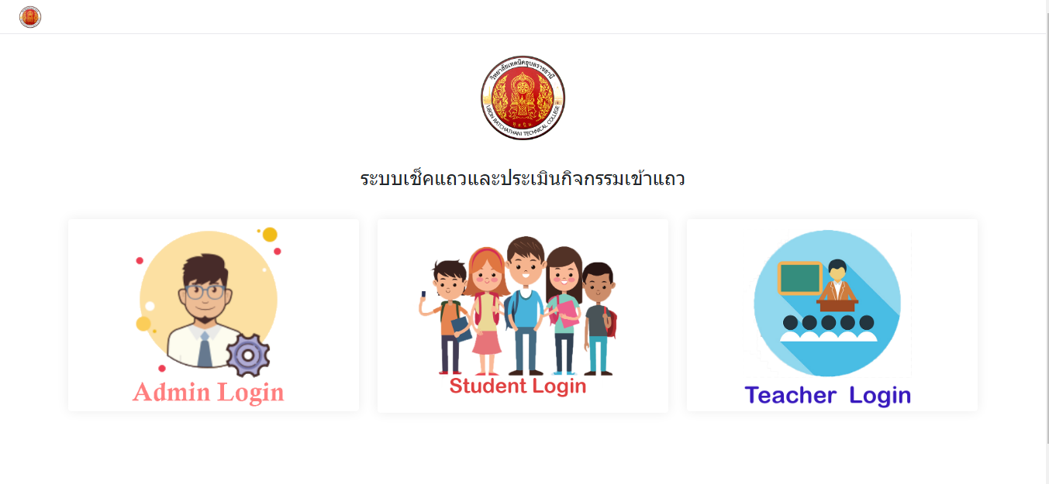

รูปที่ 4.1 หน้าแรกของเว็บไซต์

2) ส่วนของผู้ดูแลระบบ

2.1) หน้าล็อกอินเข้าสู่ระบบของผู้ดูแลระบบ

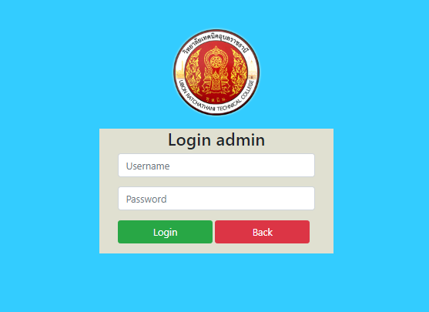

รูปที่ 4.2 หน้าล็อกอินเข้าสู่ระบบของผู้ดูแลระบบ

2.2) หน้าแรก ประกอบด้วย เพิ่ม ลบ ค้นหา ภาคเรียน ปีการศึกษา แผนกวิชา ระดับการศึกษา ระดับชั้น

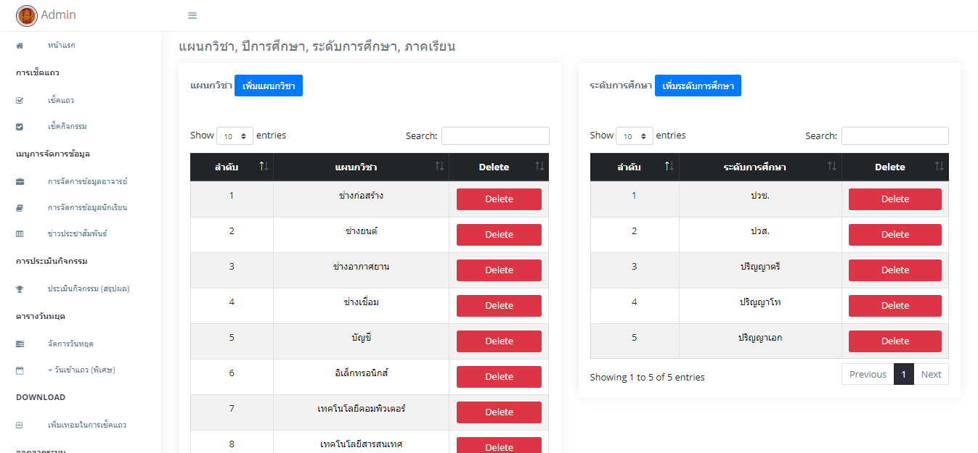

รูปที่ 4.3 หน้าแรก 1

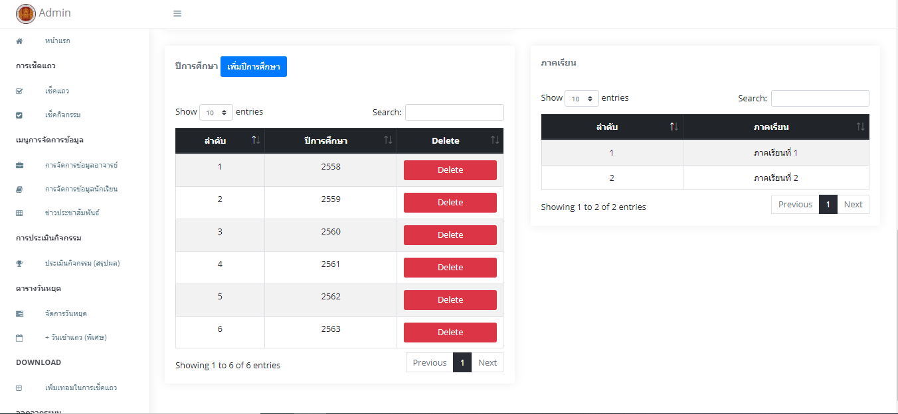

รูปที่ 4.4 หน้าแรก 2

2.2.1) หน้าเพิ่มแผนกวิชา

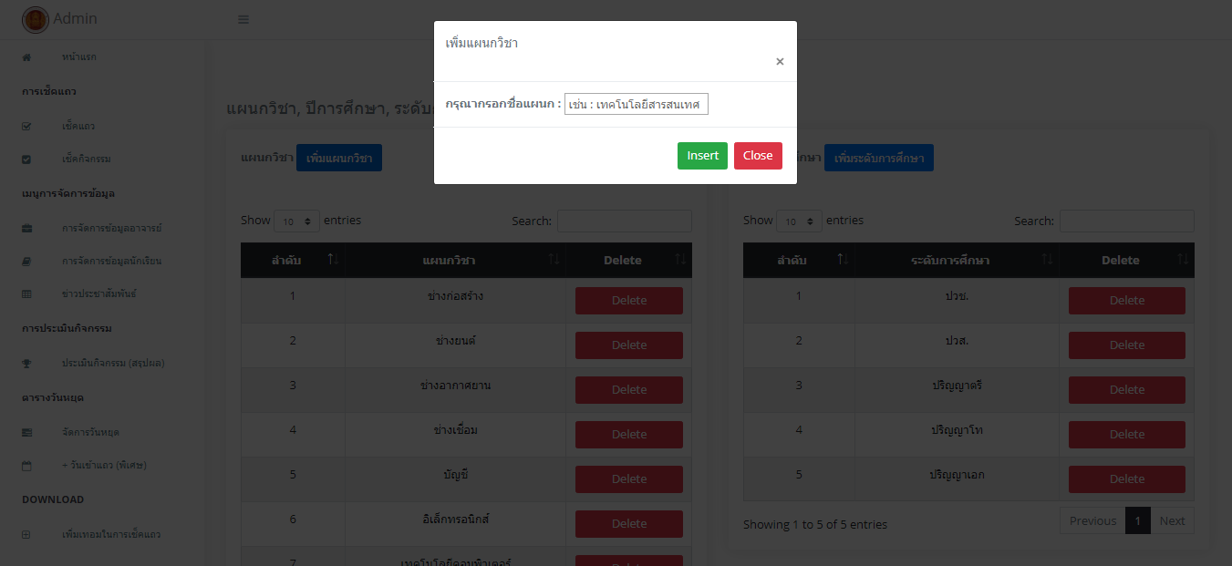

รูปที่ 4.5 หน้าเพิ่มแผนกวิชา

2.2.2) หน้าลบแผนกวิชา

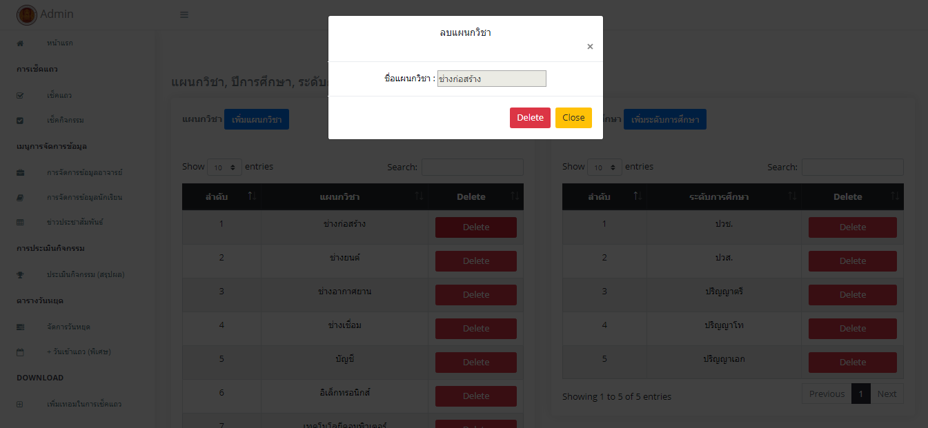

รูปที่ 4.6 หน้าลบแผนกวิชา

2.2.3) หน้าเพิ่มระดับการศึกษา

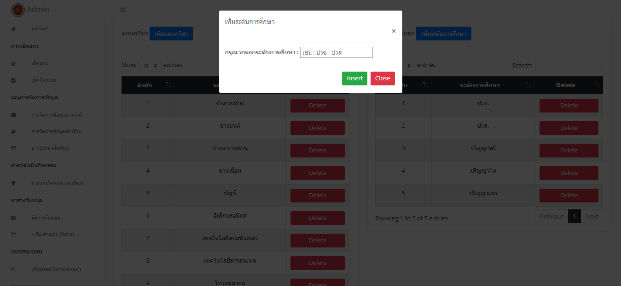

รูปที่ 4.7 หน้าเพิ่มระดับการศึกษา

2.2.4) หน้าลบระดับการศึกษา

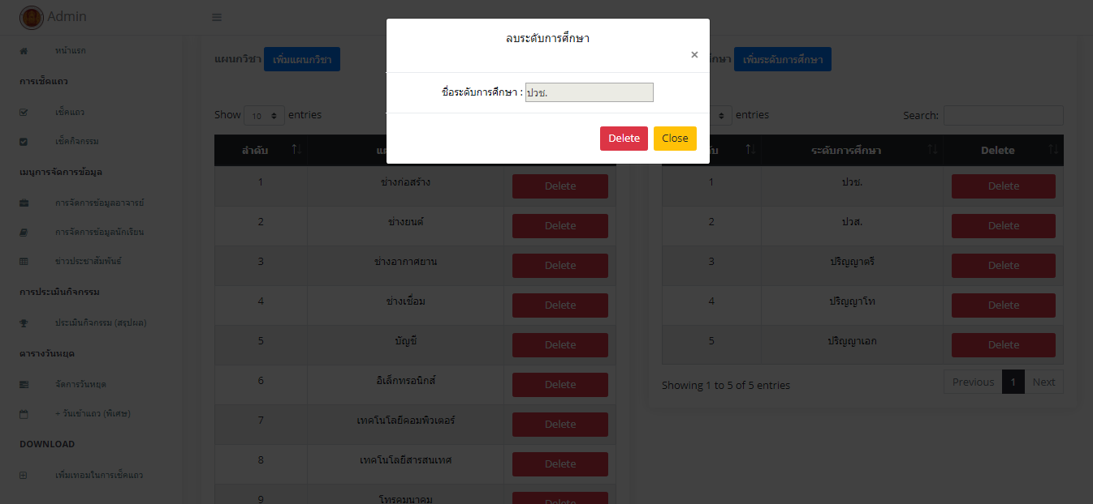

รูปที่ 4.8 หน้าลบระดับการศึกษา

2.2.5) หน้าเพิ่มปีการศึกษา

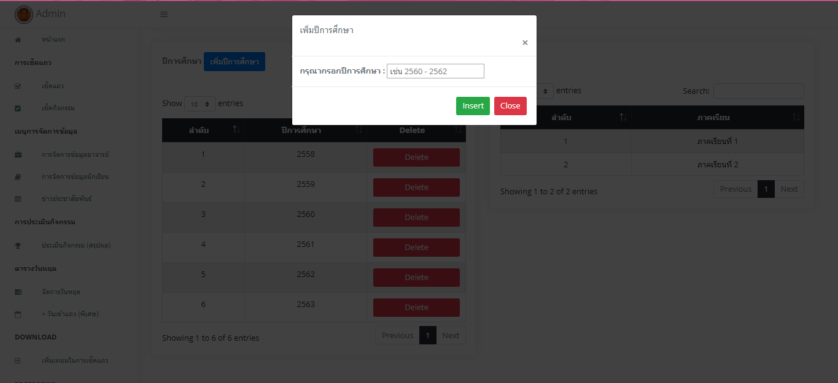

รูปที่ 4.9 หน้าเพิ่มปีการศึกษา

2.2.6) หน้าลบปีการศึกษา

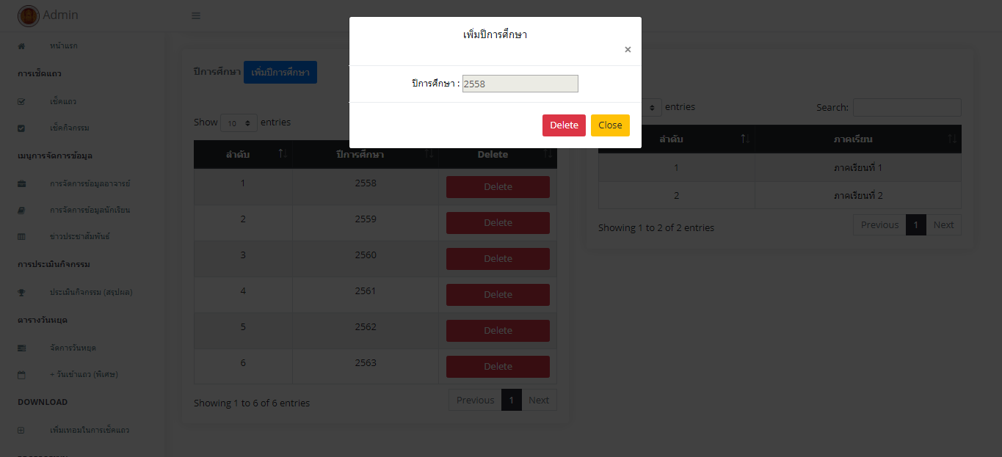

รูปที่ 4.10 หน้าลบปีการศึกษา

2.3) จัดการข้อมูลอาจารย์

2.3.1 หน้าจัดการข้อมูลอาจารย์ประกอบด้วย เพิ่ม ลบ แก้ไข ค้นหา

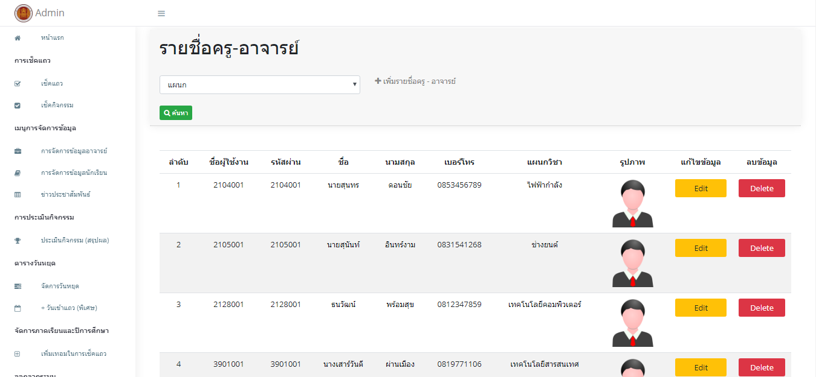

รูปที่ 4.11 หน้าจัดการข้อมูลอาจารย์

2.3.2 หน้าเพิ่มอาจารย์

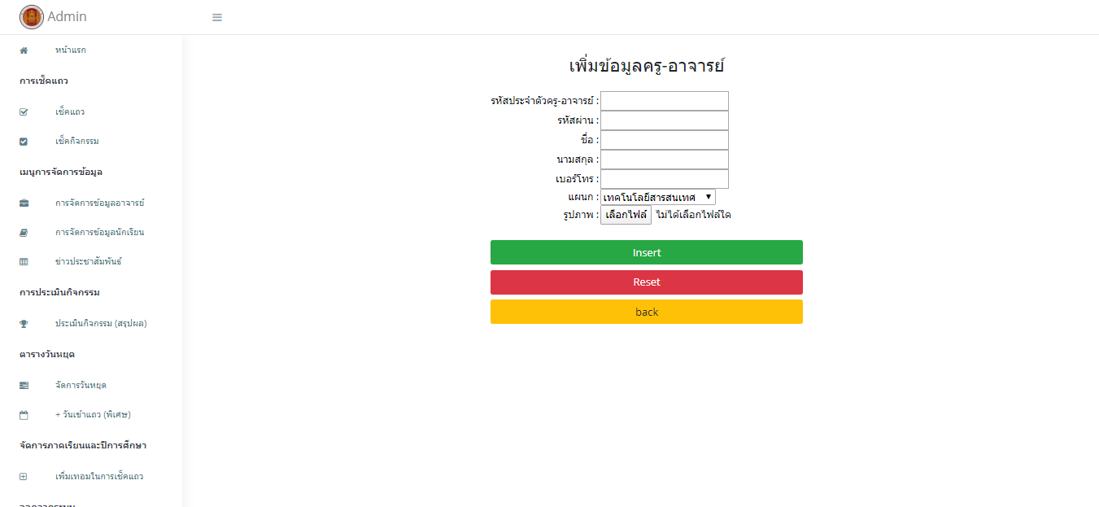

รูปที่ 4.12 หน้าเพิ่มอาจารย์

2.3.3 หน้าแก้ไขอาจารย์

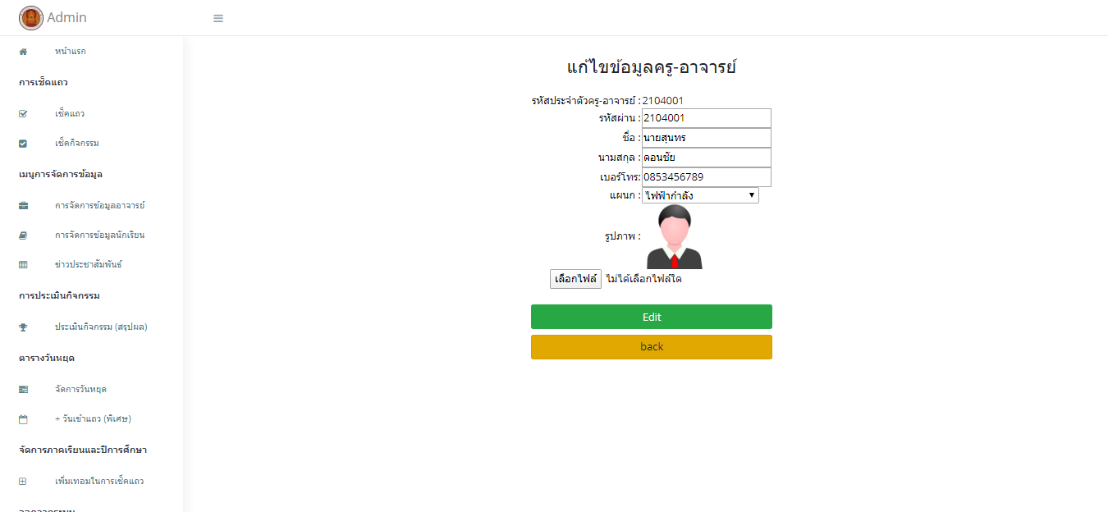

รูปที่ 4.13 หน้าแก้ไขอาจารย์

2.3.4 หน้าลบอาจารย์

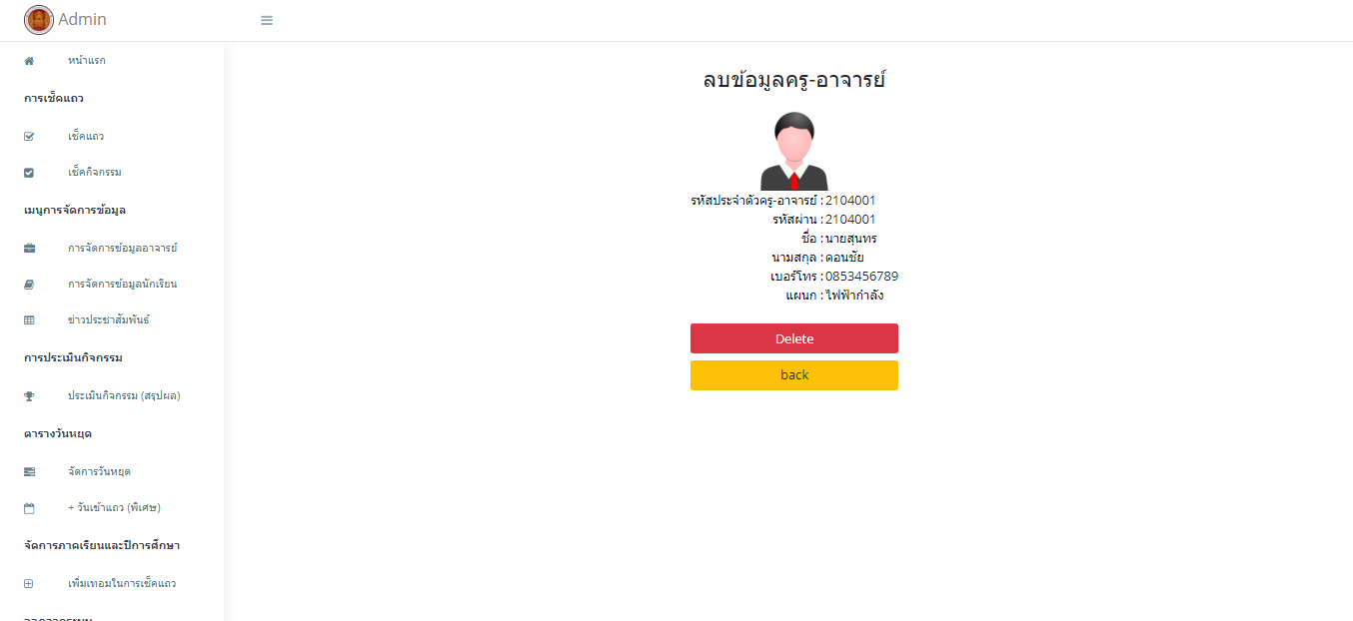

รูปที่ 4.14 หน้าลบอาจารย์

2.4) จัดการข้อมูลนักเรียน-นักศึกษา

2.4.1 หน้าจัดการข้อมูลนักเรียน-นักศึกษาประกอบด้วย เพิ่ม ลบ แก้ไข ค้นหา

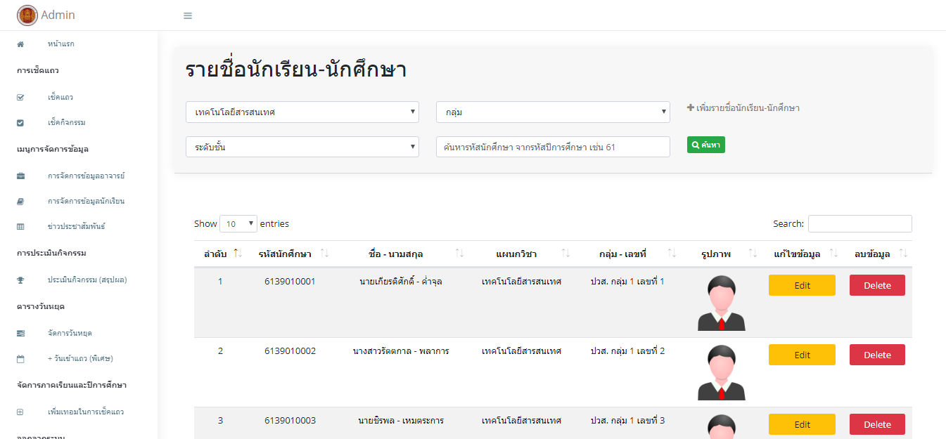

รูปที่ 4.15 หน้าจัดการข้อมูลนักเรียน-นักศึกษา

2.4.2 หน้าเพิ่มนักเรียน-นักศึกษา

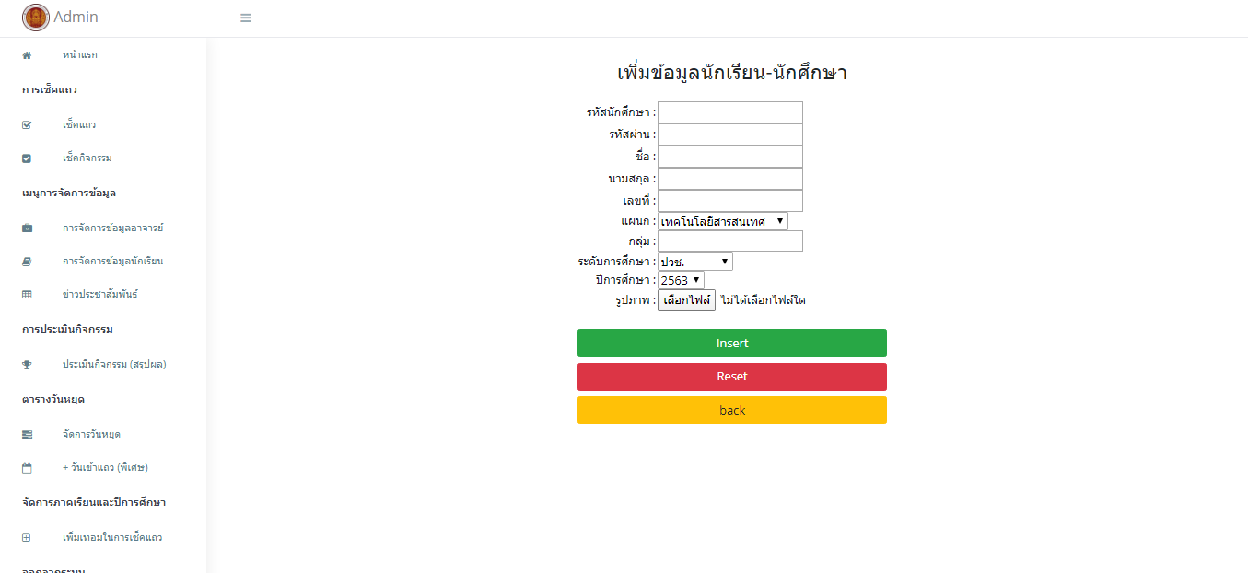

รูปที่ 4.16 หน้าเพิ่มนักเรียน-นักศึกษา

2.4.3 หน้าแก้ไขนักเรียน-นักศึกษา

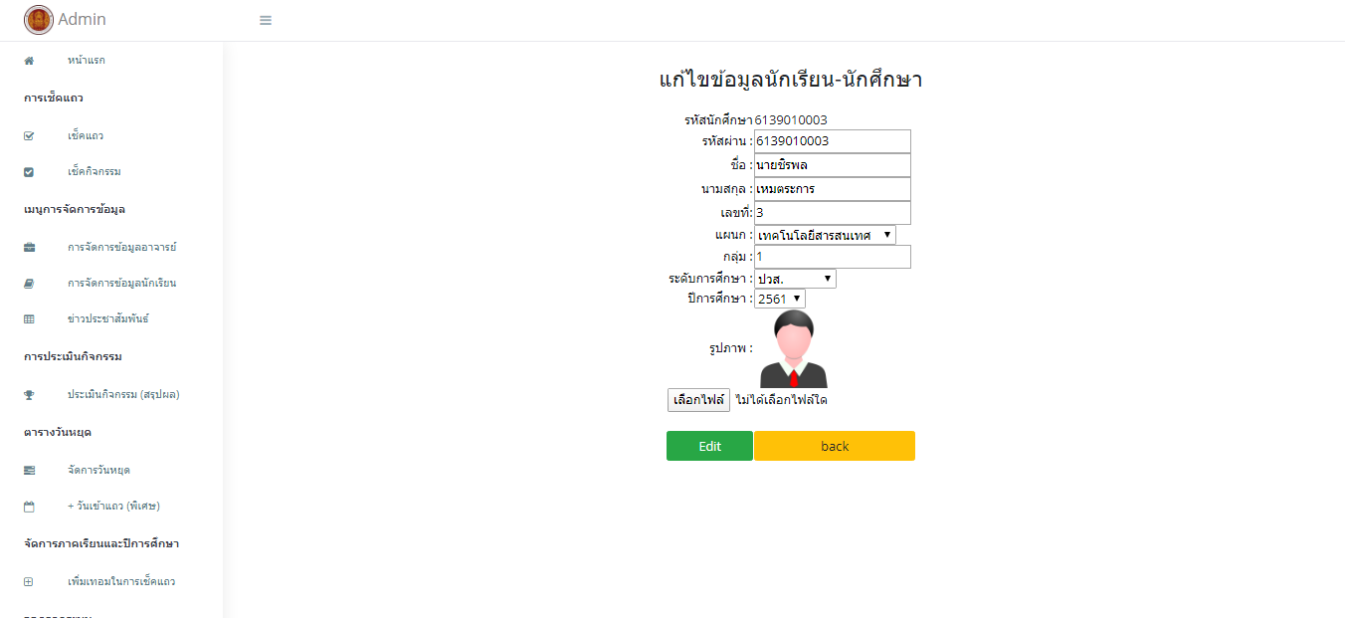

รูปที่ 4.17 หน้าแก้ไขนักเรียน-นักศึกษา

2.4.4 หน้าลบนักเรียน-นักศึกษา

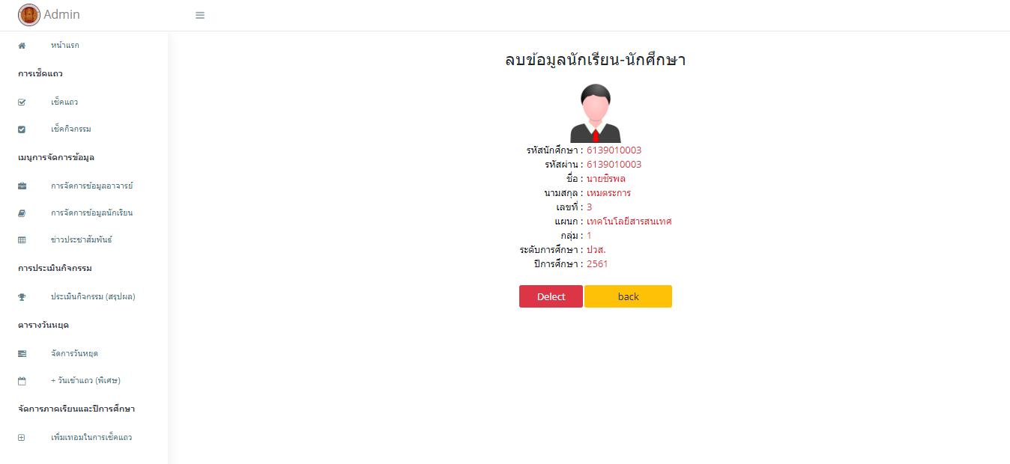

รูปที่ 4.18 หน้าลบนักเรียน-นักศึกษา

2.5) จัดการข้อมูลข่าวประชาสัมพันธ์

2.5.1 หน้าจัดการข้อมูลข่าวประชาสัมพันธ์ประกอบด้วย เพิ่ม ลบ แก้ไข ค้นหา

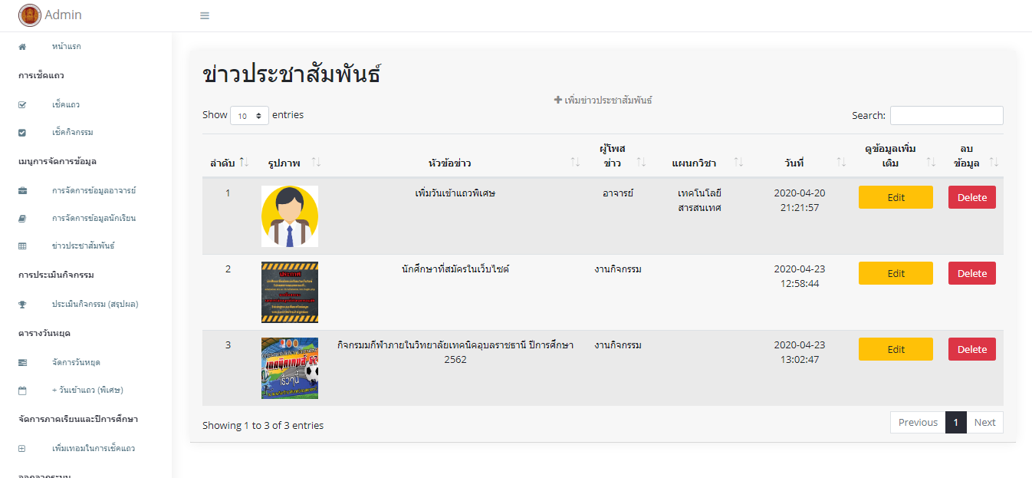

รูปที่ 4.19 หน้าจัดการข้อมูลข่าวประชาสัมพันธ์

2.5.2 หน้าเพิ่มข่าวประชาสัมพันธ์

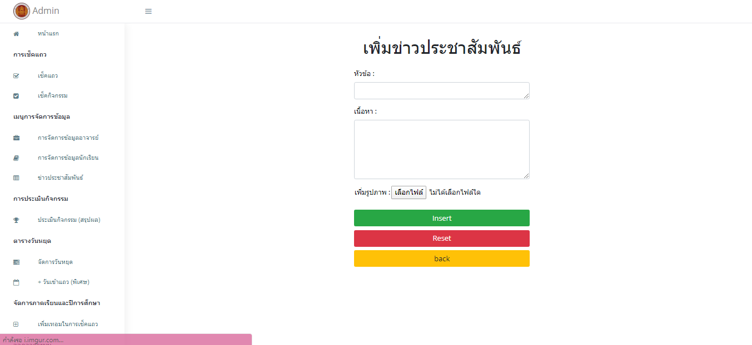

รูปที่ 4.20 หน้าเพิ่มข่าวประชาสัมพันธ์

2.5.3 หน้าแก้ไขข่าวประชาสัมพันธ์

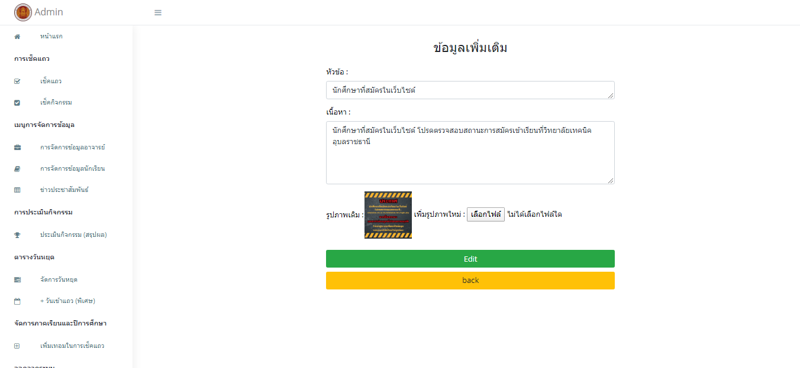

รูปที่ 4.21 หน้าแก้ไขข่าวประชาสัมพันธ์

2.5.4 หน้าลบข่าวประชาสัมพันธ์

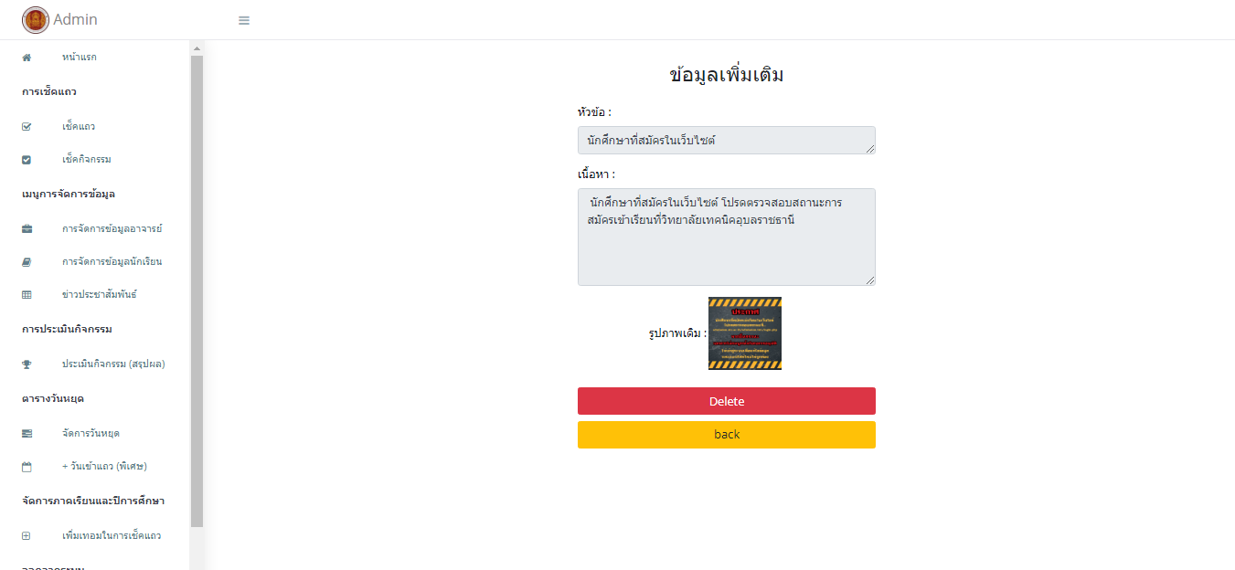

รูปที่ 4.22 หน้าลบข่าวประชาสัมพันธ์

2.6) จัดการข้อมูลวันหยุด

2.6.1 หน้าจัดการข้อมูลวันหยุดประกอบด้วย เพิ่ม ลบ แก้ไข ค้นหา

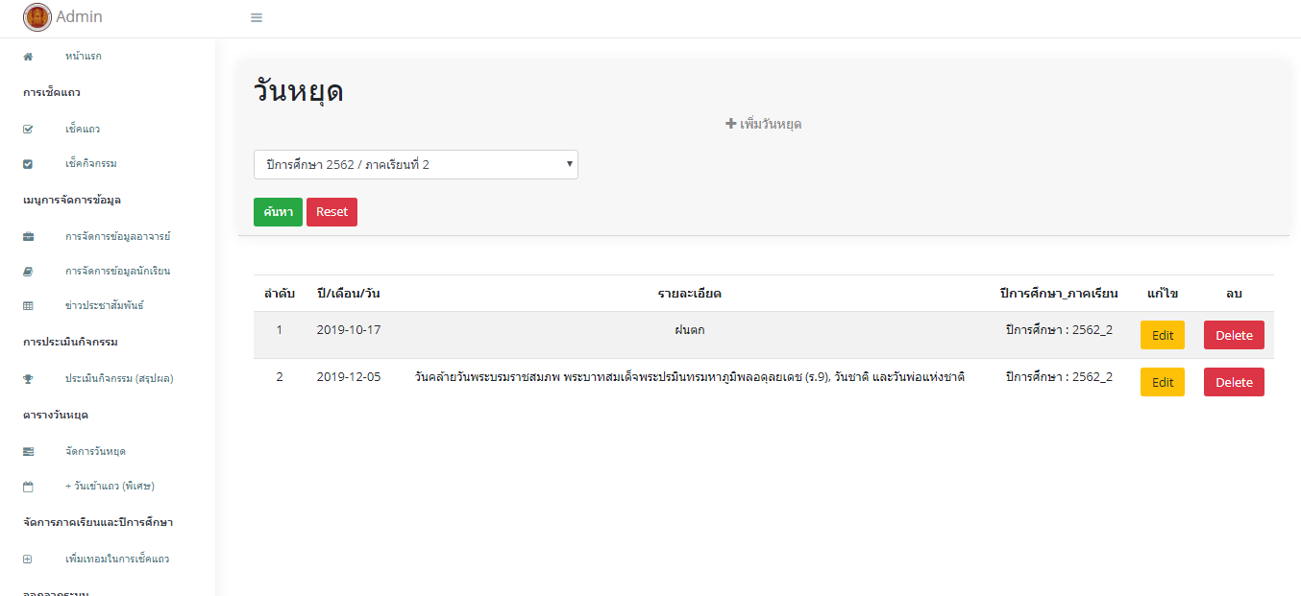

รูปที่ 4.23 หน้าจัดการข้อมูลวันหยุด

2.6.2 หน้าเพิ่มวันหยุด

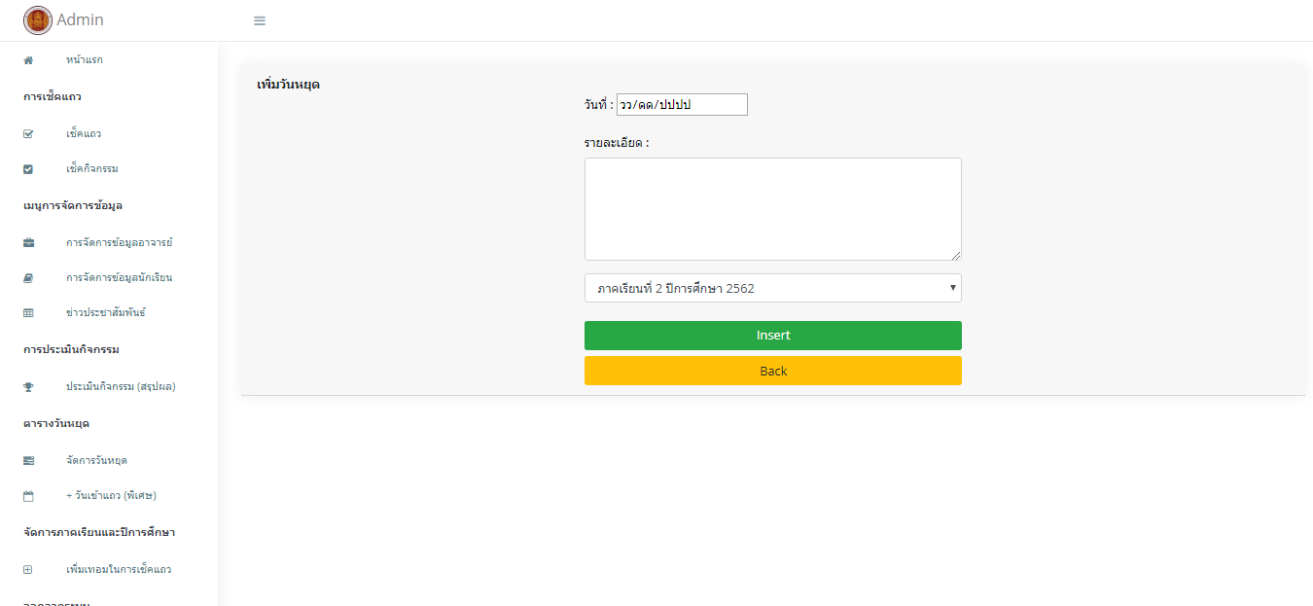

รูปที่ 4.24 หน้าเพิ่มวันหยุด

2.6.3 หน้าแก้ไขวันหยุด

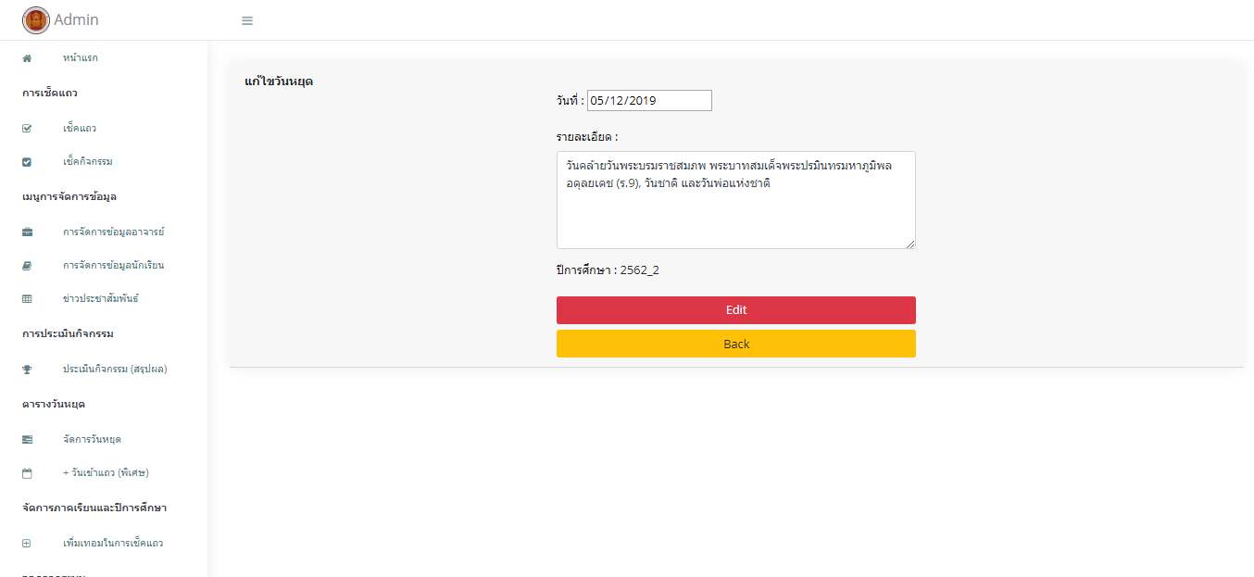

รูปที่ 4.25 หน้าแก้ไขวันหยุด

2.6.4 หน้าลบวันหยุด

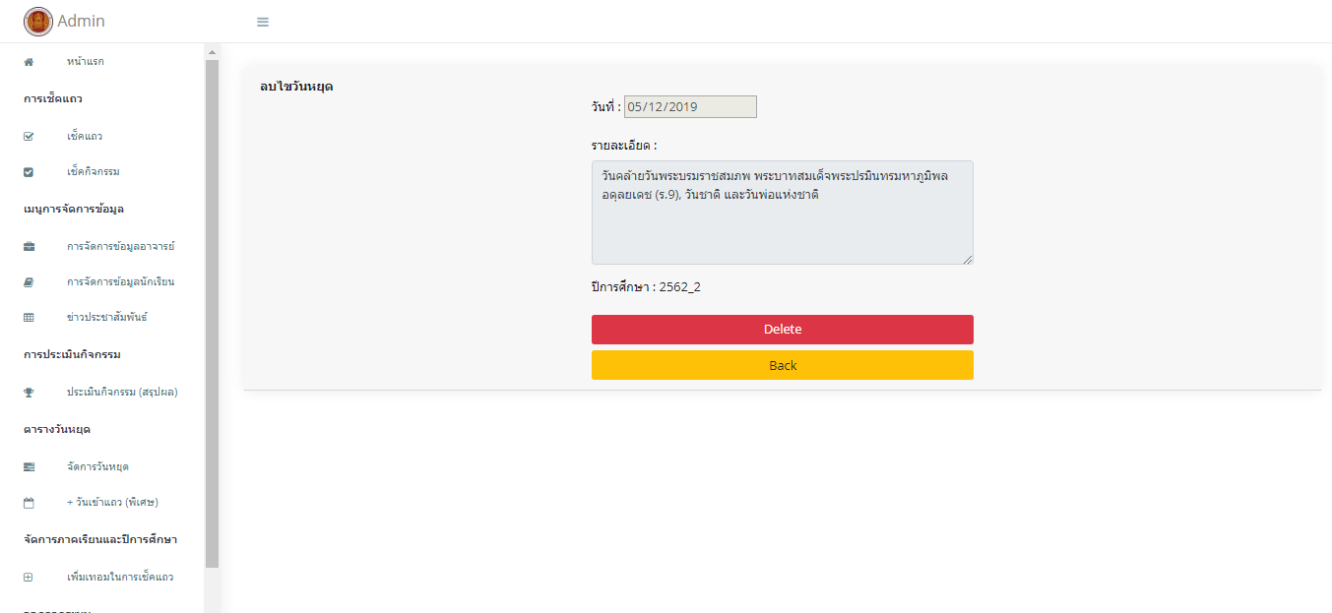

รูปที่ 4.26 หน้าลบวันหยุด

2.7) จัดการข้อมูลกิจกรรมพิเศษ

2.7.1 หน้าจัดการข้อมูลกิจกรรมพิเศษประกอบด้วย เพิ่ม ลบ แก้ไข ค้นหา

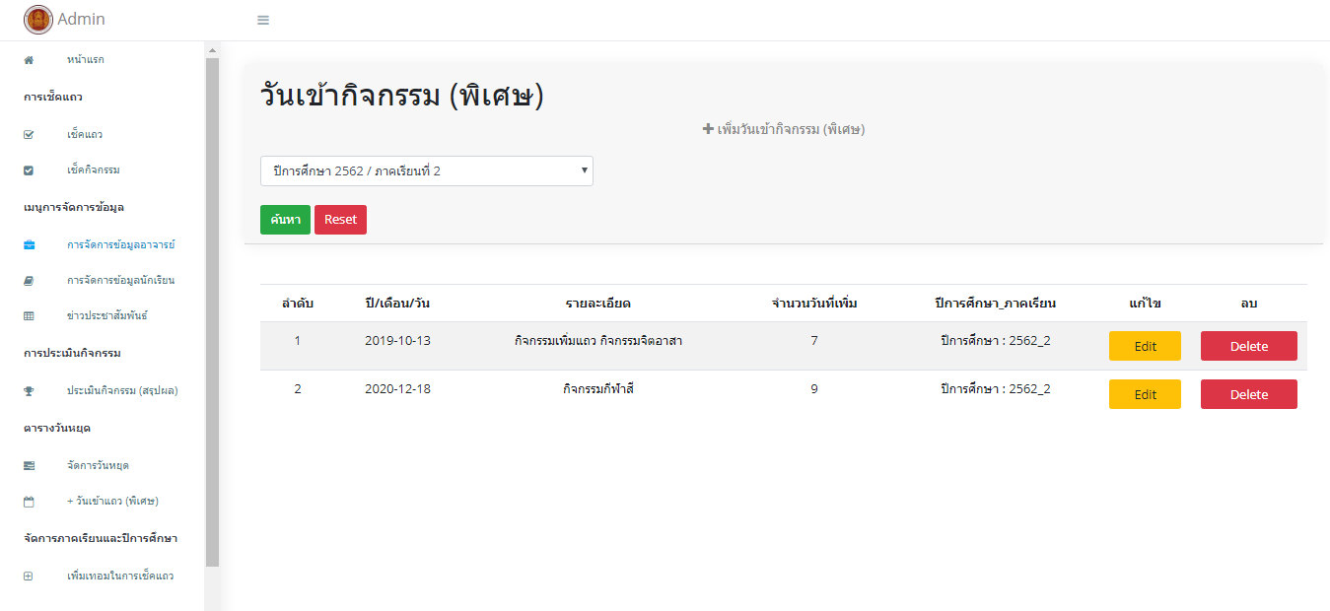

รูปที่ 4.27 หน้าจัดการข้อมูลกิจกรรมพิเศษ

2.7.2 หน้าเพิ่มกิจกรรมพิเศษ

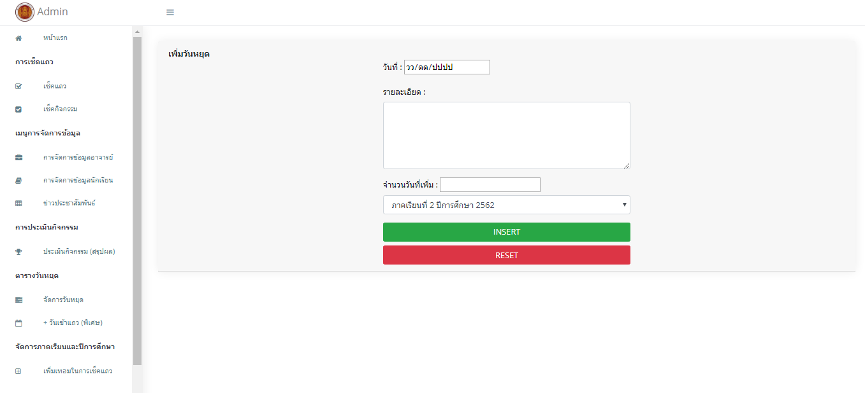

รูปที่ 4.28 หน้าเพิ่มกิจกรรมพิเศษ

2.7.3 หน้าแก้ไขกิจกรรมพิเศษ

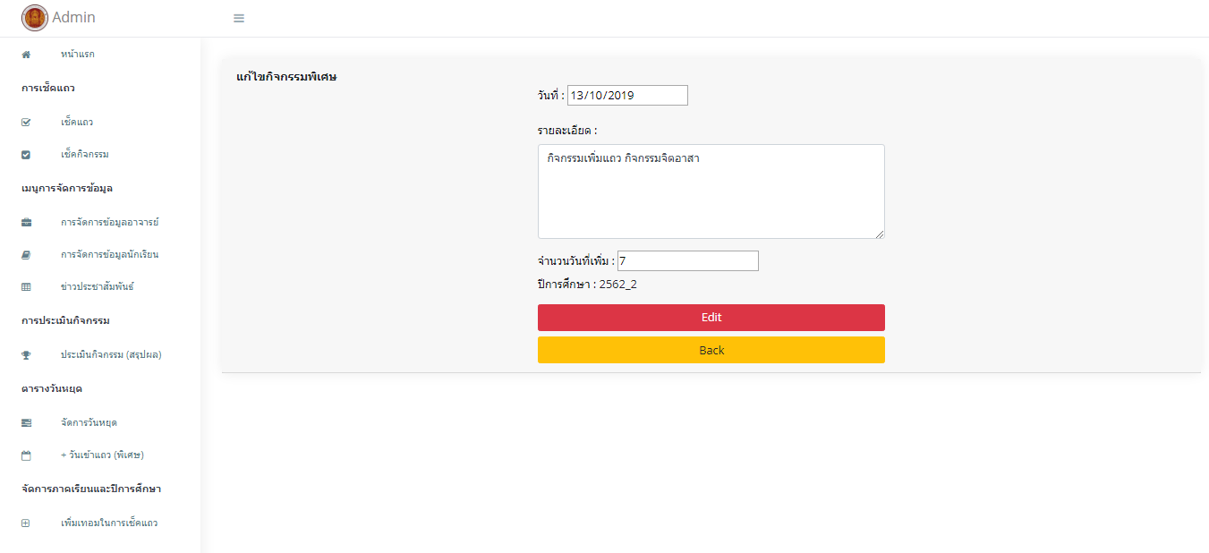

รูปที่ 4.29 หน้าแก้ไขกิจกรรมพิเศษ

2.7.4 หน้าลบกิจกรรมพิเศษ

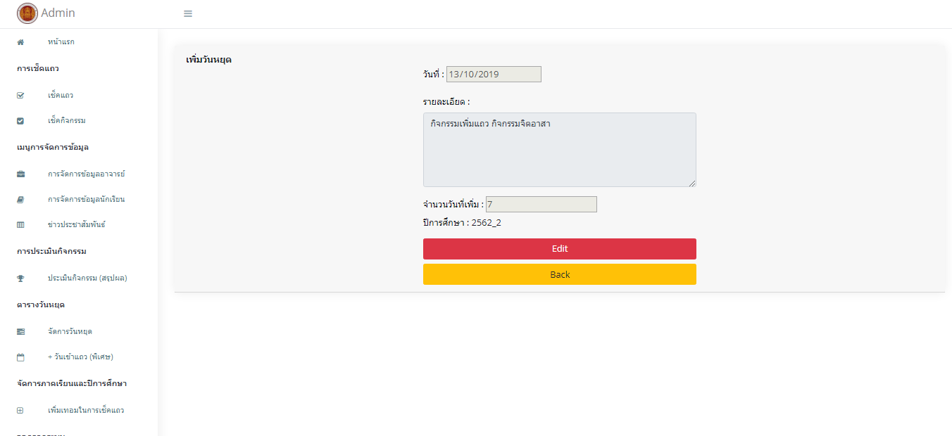

รูปที่ 4.30 หน้าลบกิจกรรมพิเศษ

2.8) จัดการข้อมูลภาคเรียน / ปีการศึกษาในการเช็คแถว

2.8.1 หน้าจัดการข้อมูลภาคเรียน / ปีการศึกษาในการเช็คแถวประกอบด้วย เพิ่ม ลบ แก้ไข ค้นหา

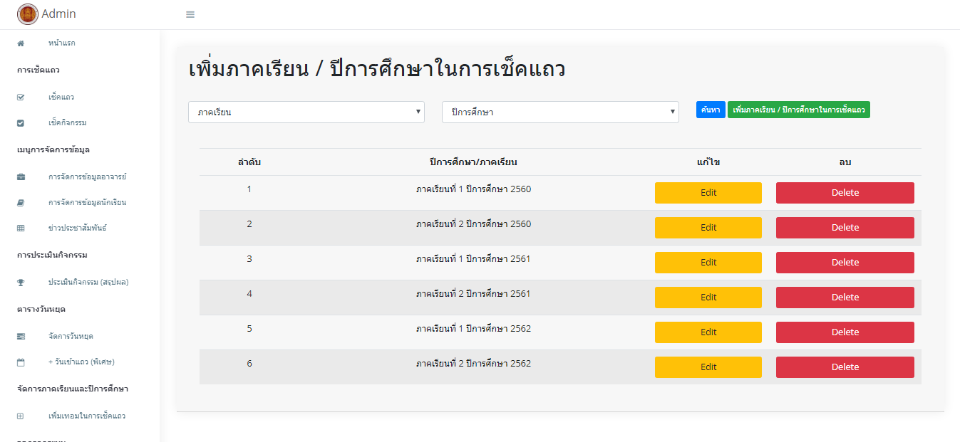

รูปที่ 4.31 หน้าจัดการข้อมูลภาคเรียน / ปีการศึกษาในการเช็คแถว

2.8.2 หน้าเพิ่มภาคเรียน / ปีการศึกษาในการเช็คแถว

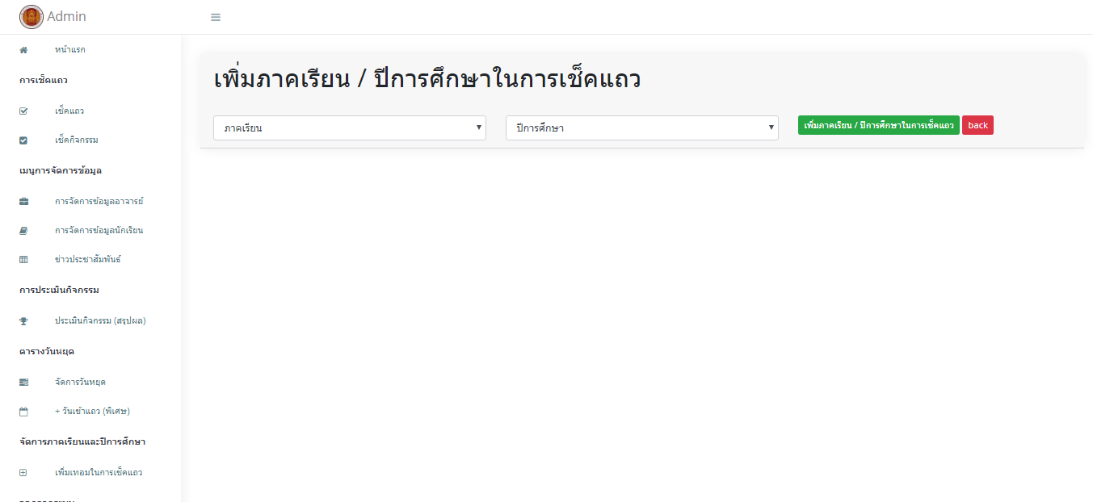

รูปที่ 4.32 หน้าเพิ่มภาคเรียน / ปีการศึกษาในการเช็คแถว

2.8.3 หน้าแก้ไขภาคเรียน / ปีการศึกษาในการเช็คแถว

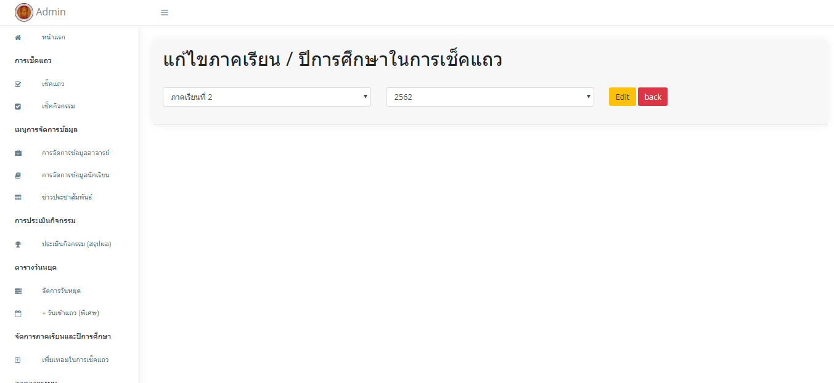

รูปที่ 4.33 หน้าแก้ไขภาคเรียน / ปีการศึกษาในการเช็คแถว

2.8.4 หน้าลบภาคเรียน / ปีการศึกษาในการเช็คแถว

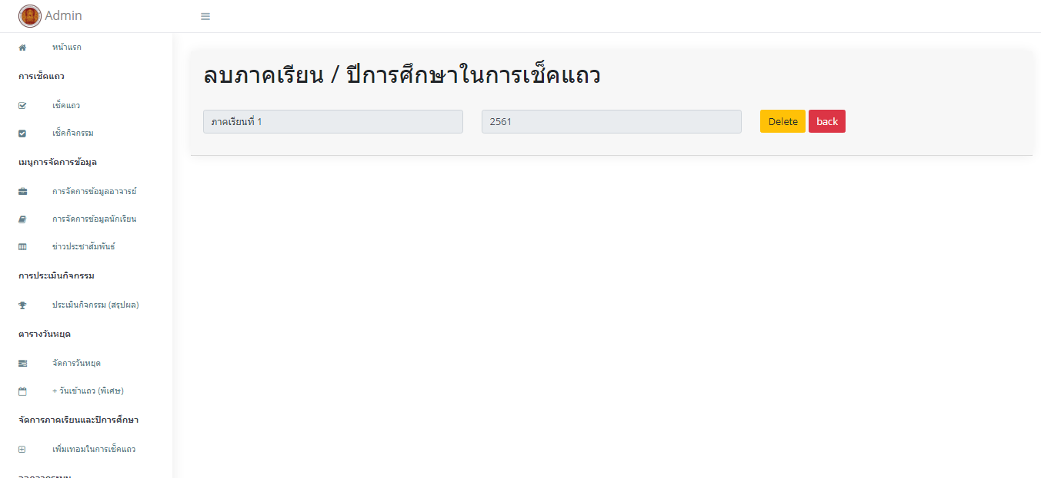

รูปที่ 4.34 หน้าลบภาคเรียน / ปีการศึกษาในการเช็คแถว

2.9) หน้าการเช็คกิจกรรมเข้าแถว ประกอบด้วย การค้นหาภาคเรียนและปีการศึกษา แผนกวิชา กลุ่ม ระดับชั้น ชั้นปี

2.9.1 หน้าการค้นหานักเรียน-นักศึกษาในการเช็คกิจกรรมเข้าแถว

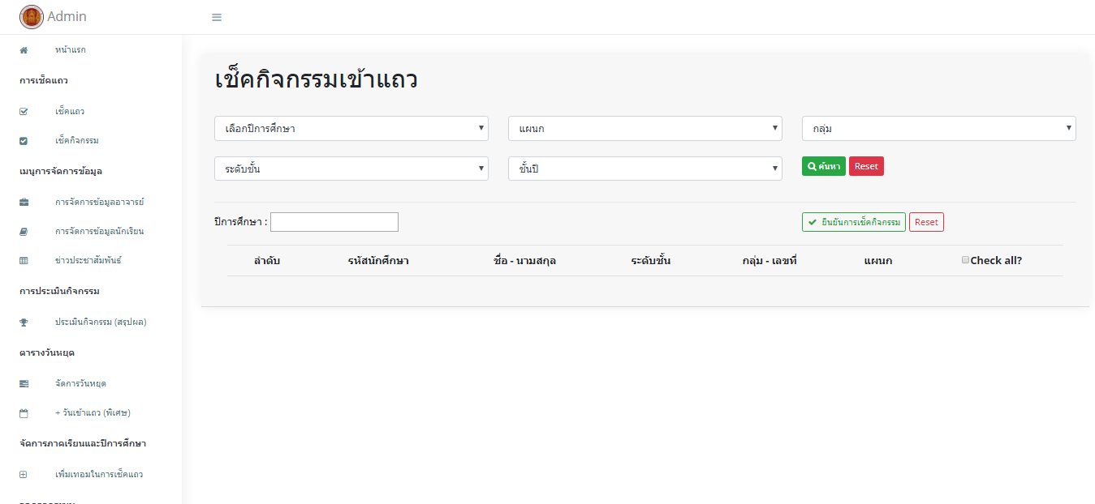

รูปที่ 4.35 หน้าการค้นหานักเรียน-นักศึกษาในการเช็คกิจกรรมเข้าแถว

2.9.2 หน้าการเช็คกิจกรรมเข้าแถว

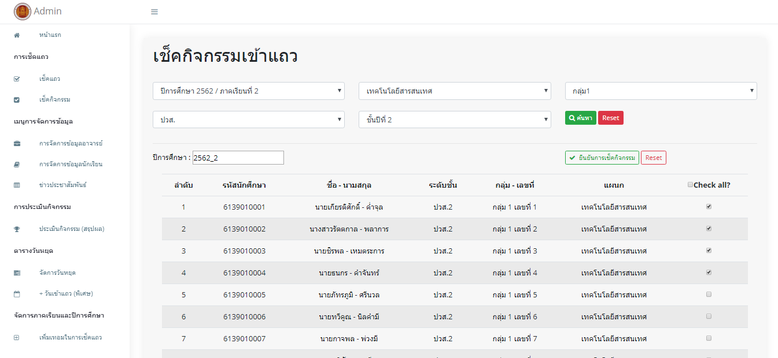

รูปที่ 4.36 หน้าการเช็คกิจกรรมเข้าแถว

2.10) หน้าการเช็คกิจกรรมพิเศษ ประกอบด้วย การค้นหาภาคเรียนและปีการศึกษา แผนกวิชา กลุ่ม ระดับชั้น ชั้นปี

2.10.1 หน้าการค้นหานักเรียน-นักศึกษาในการเช็คกิจกรรมพิเศษ

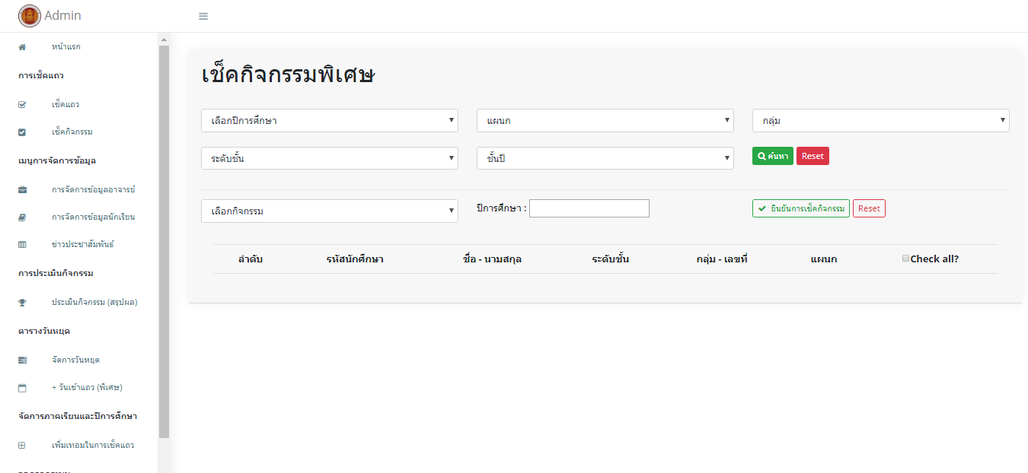

รูปที่ 4.37 หน้าการค้นหานักเรียน-นักศึกษาในการเช็คกิจกรรมพิเศษ

2.10.2 หน้าการเช็คกิจกรรมพิเศษ

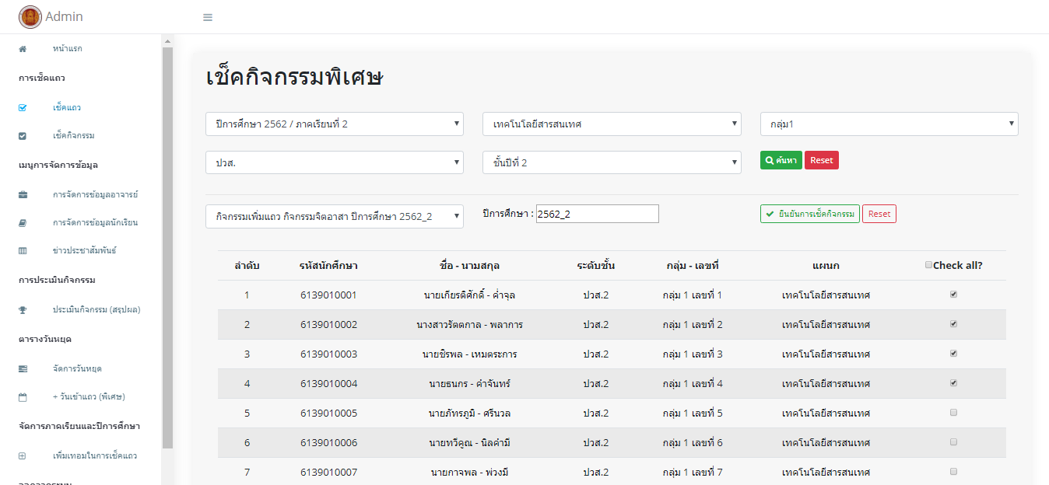

รูปที่ 4.38 หน้าการเช็คกิจกรรมเข้าแถว

2.11) หน้าการประเมินผลกิจกรรมเข้าแถว ประกอบด้วย การค้นหาภาคเรียนและปีการศึกษา แผนกวิชา กลุ่ม ระดับชั้น ชั้นปี

2.11.1 หน้าการค้นหานักเรียน-นักศึกษาในการประเมินผลกิจกรรม

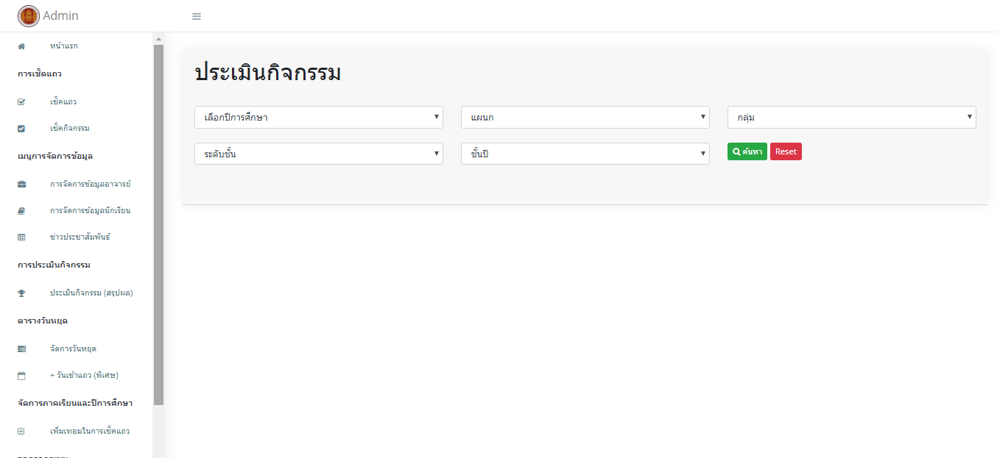

รูปที่ 4.39 หน้าการค้นหานักเรียน-นักศึกษาในการประเมินผลกิจกรรม

2.11.2 หน้าการประเมินผลกิจกรรม

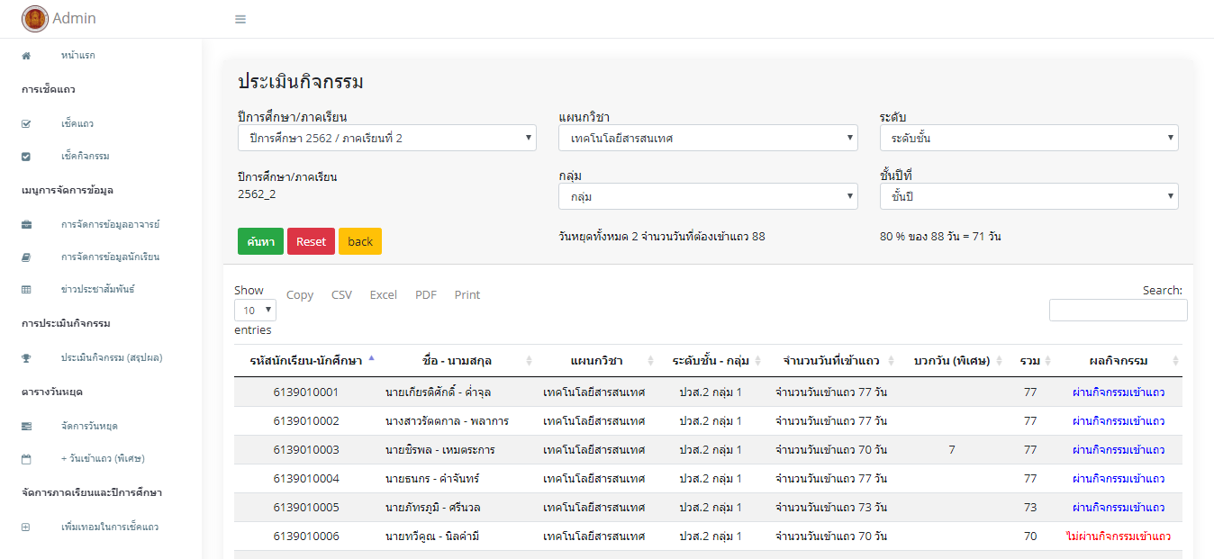

รูปที่ 4.40 หน้าการประเมินผลกิจกรรม

2.12) หน้าแก้ไขโปรไฟล์ของผู้ดูแลระบบ

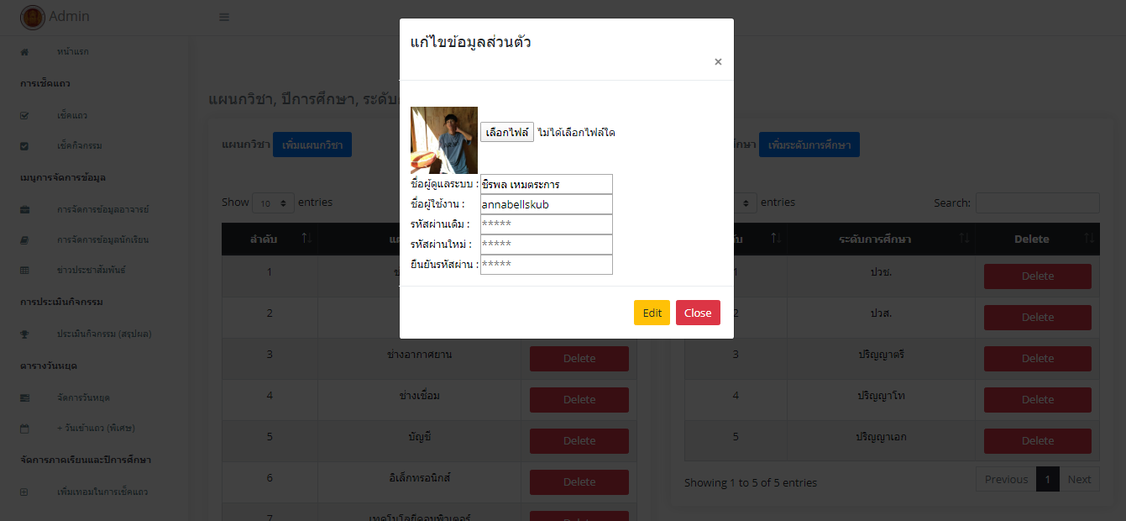

รูปที่ 4.41 หน้าแก้ไขโปรไฟล์ของผู้ดูแลระบบ

3) ส่วนของอาจารย์

3.1) หน้าล็อกอินเข้าสู่ระบบของอาจารย์

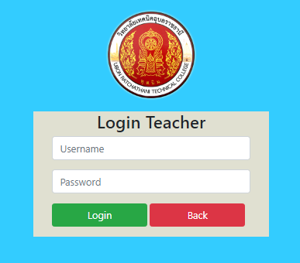

รูปที่ 4.42 หน้าล็อกอินเข้าสู่ระบบของอาจารย์

3.2) หน้าแรก ประกอบไปด้วยการค้นหานักเรียน-นักศึกษาในแผนกวิชา ค้นหาจากรหัสนักศึกษา กลุ่ม ระดับชั้น

3.2.1 หน้าแรก

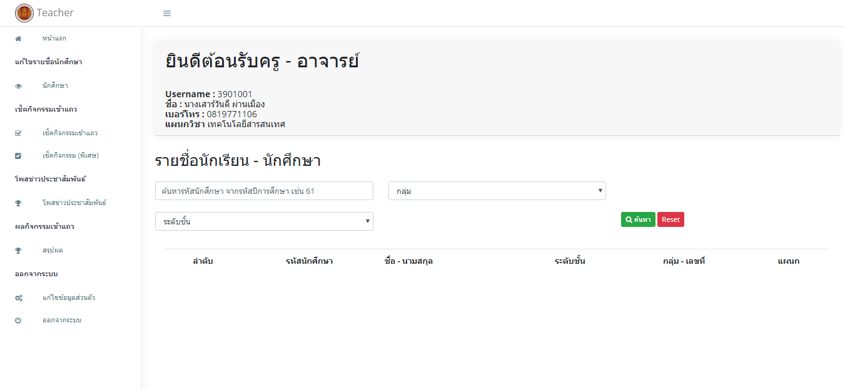

รูปที่ 4.43 หน้าแรก

3.3) หน้าจัดการข้อมูลนักเรียน-นักศึกษาในแผนกวิชา ประกอบด้วย แก้ไข ค้นหา

3.3.1 หน้าจัดการข้อมูลนักเรียน-นักศึกษา

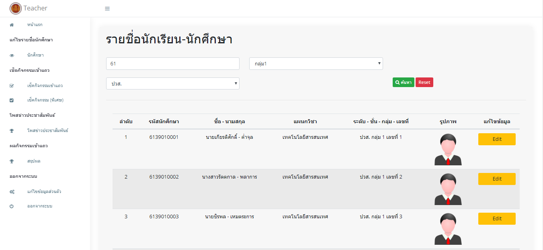

รูปที่ 4.44 หน้าจัดการข้อมูลนักเรียน-นักศึกษา

3.3.2 หน้าแก้ไขข้อมูลนักเรียน-นักศึกษา

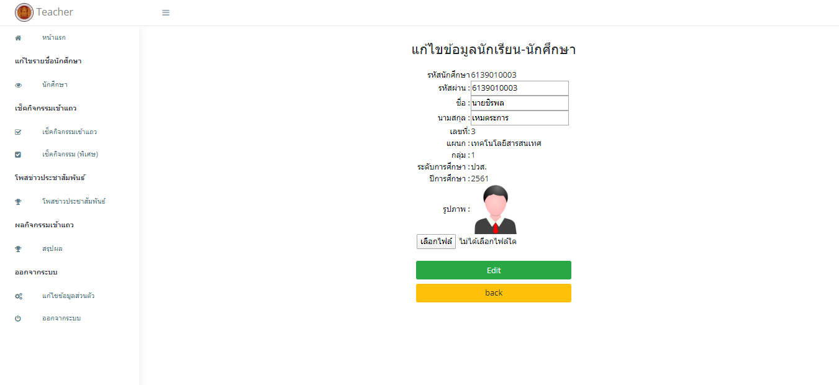

รูปที่ 4.45 หน้าแก้ไขข้อมูลนักเรียน-นักศึกษา

3.4) หน้าการเช็คกิจกรรมเข้าแถว ประกอบด้วย การค้นหาภาคเรียนและปีการศึกษา แผนกวิชา กลุ่ม ระดับชั้น ชั้นปี

3.4.1 หน้าการค้นหานักเรียน-นักศึกษาในการเช็คกิจกรรมเข้าแถว

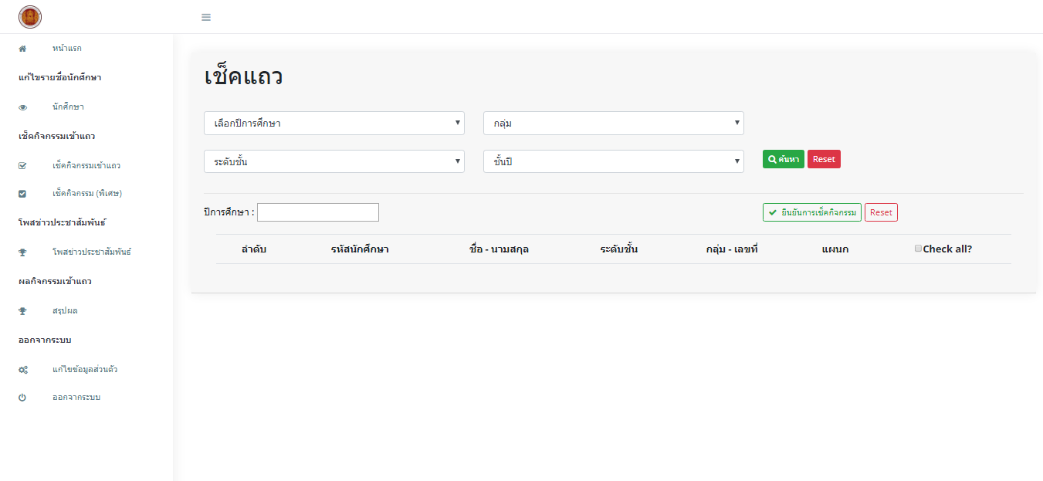

รูปที่ 4.46 หน้าการค้นหานักเรียน-นักศึกษาในการเช็คกิจกรรมเข้าแถว

3.4.2 หน้าการเช็คกิจกรรมเข้าแถว

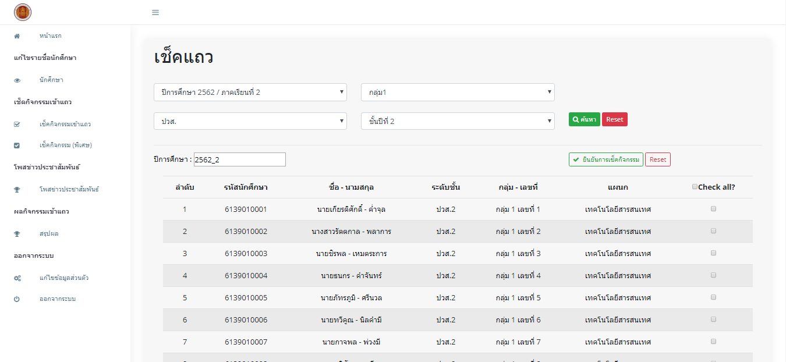

รูปที่ 4.47 หน้าการเช็คกิจกรรมเข้าแถว

3.5) หน้าการเช็คกิจกรรมพิเศษ ประกอบด้วย การค้นหาภาคเรียนและปีการศึกษา แผนกวิชา กลุ่ม ระดับชั้น ชั้นปี

3.5.1 หน้าการค้นหานักเรียน-นักศึกษาในการเช็คกิจกรรมพิเศษ

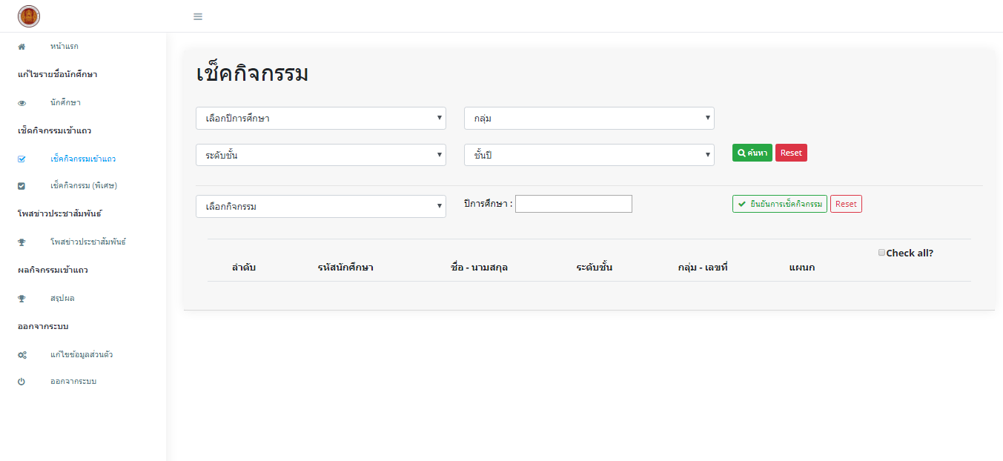

รูปที่ 4.48 หน้าการค้นหานักเรียน-นักศึกษาในการเช็คกิจกรรมพิเศษ

3.5.2 หน้าการเช็คกิจกรรมพิเศษ

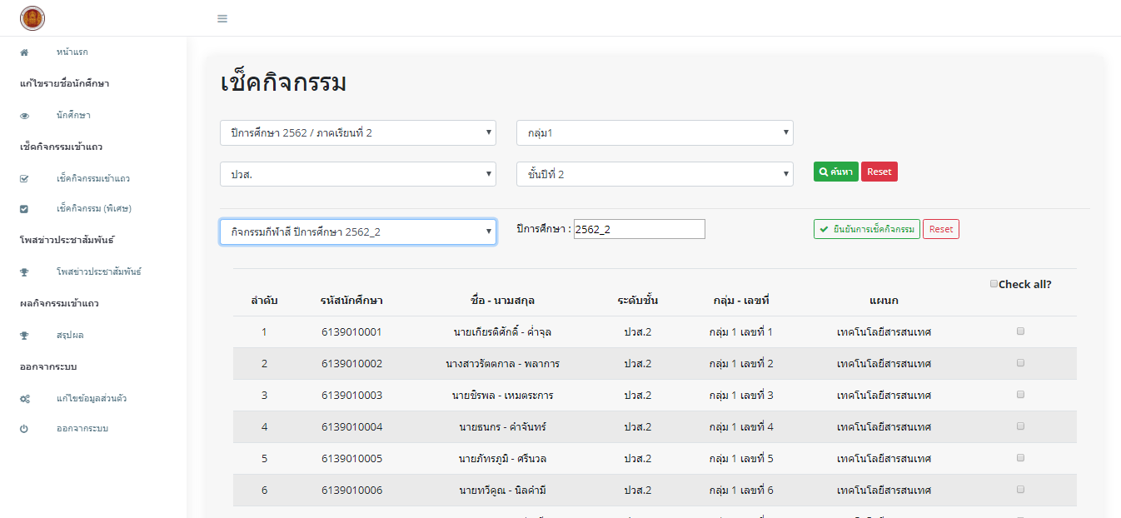

รูปที่ 4.49 หน้าการเช็คกิจกรรมเข้าแถว

3.6) จัดการข้อมูลข่าวประชาสัมพันธ์

3.6.1 หน้าจัดการข้อมูลข่าวประชาสัมพันธ์ในแผนกวิชา ประกอบด้วย เพิ่ม ลบ แก้ไข ค้นหา

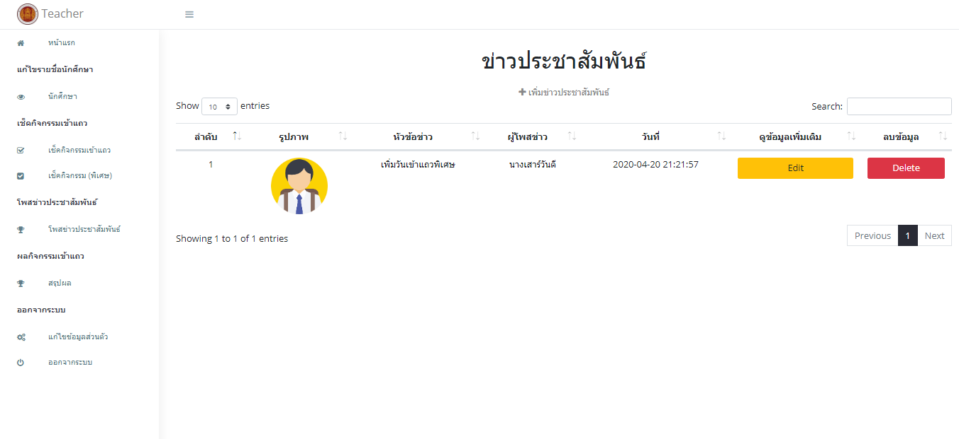

รูปที่ 4.50 หน้าจัดการข้อมูลข่าวประชาสัมพันธ์

3.6.2 หน้าเพิ่มข่าวประชาสัมพันธ์

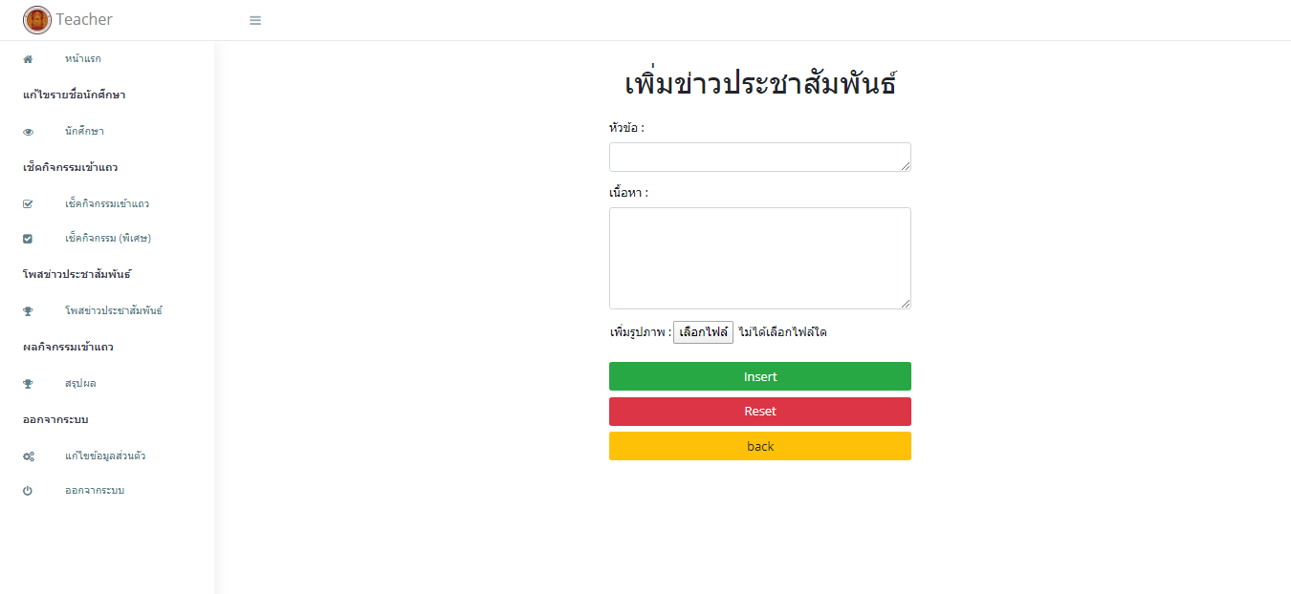

รูปที่ 4.51 หน้าเพิ่มข่าวประชาสัมพันธ์

3.6.3 หน้าแก้ไขข่าวประชาสัมพันธ์

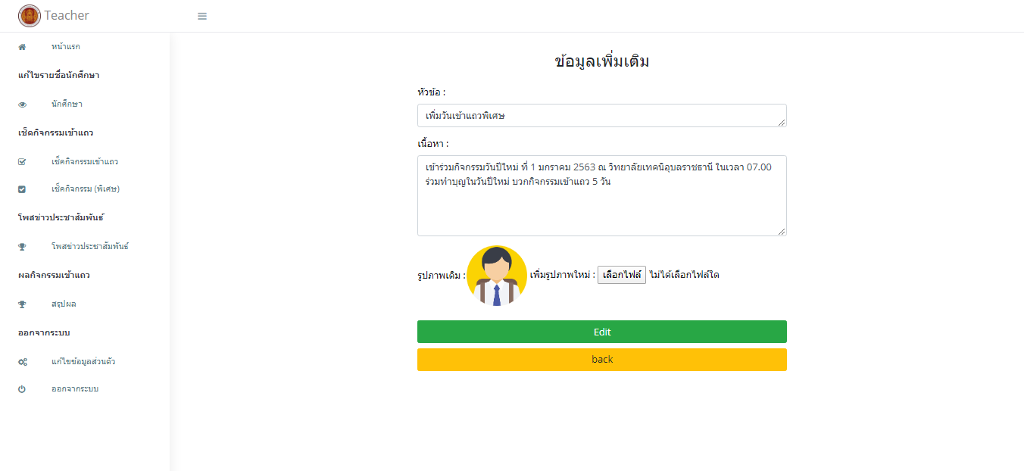

รูปที่ 4.52 หน้าแก้ไขข่าวประชาสัมพันธ์

3.6.4 หน้าลบข่าวประชาสัมพันธ์

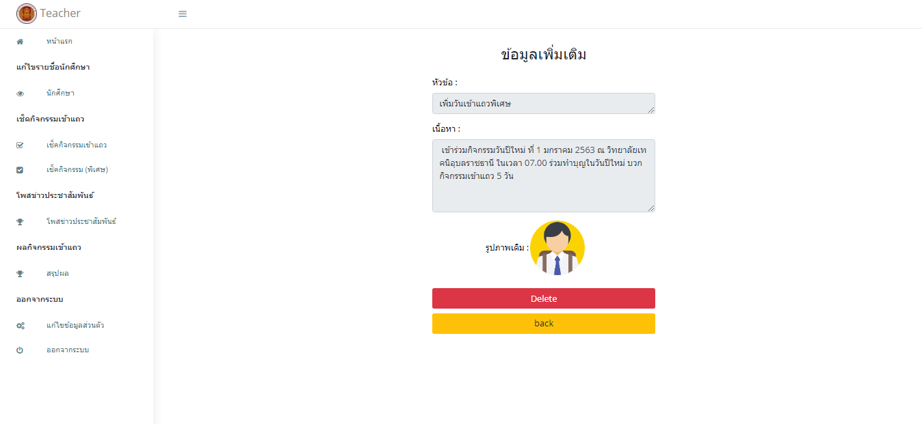

รูปที่ 4.53 หน้าลบข่าวประชาสัมพันธ์

3.7) หน้าการประเมินผลกิจกรรมเข้าแถว ประกอบด้วย การค้นหาภาคเรียนและปีการศึกษา กลุ่ม ระดับชั้น ชั้นปี

3.7.1 หน้าการค้นหานักเรียน-นักศึกษาในการประเมินผลกิจกรรม

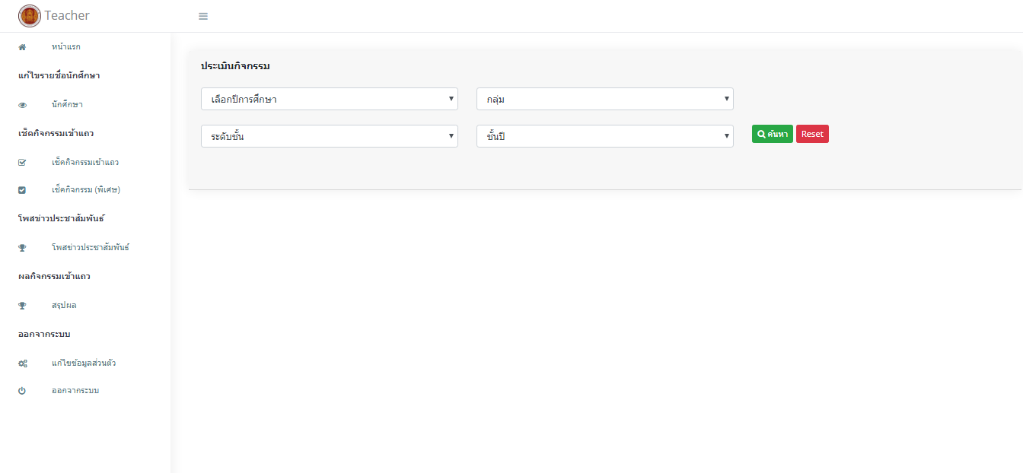

รูปที่ 4.54 หน้าการค้นหานักเรียน-นักศึกษาในการประเมินผลกิจกรรม

3.7.2 หน้าการประเมินผลกิจกรรม

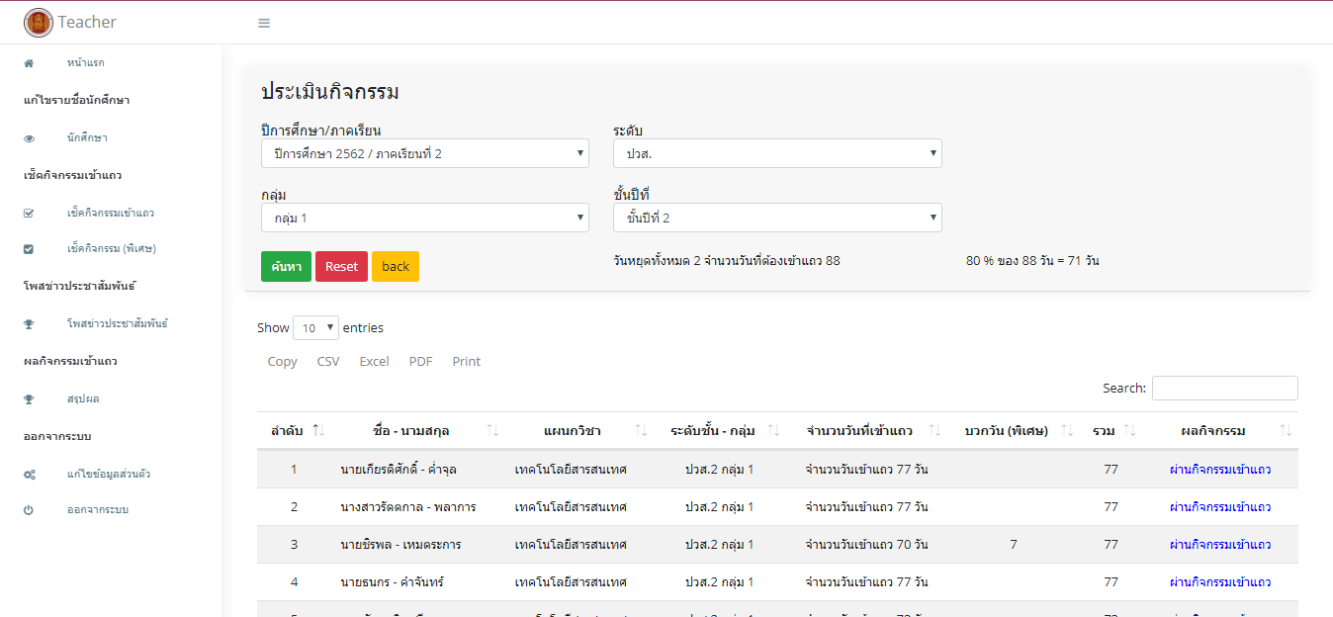

รูปที่ 4.55 หน้าการประเมินผลกิจกรรม

3.8) หน้าแก้ไขโปรไฟล์ของอาจารย์

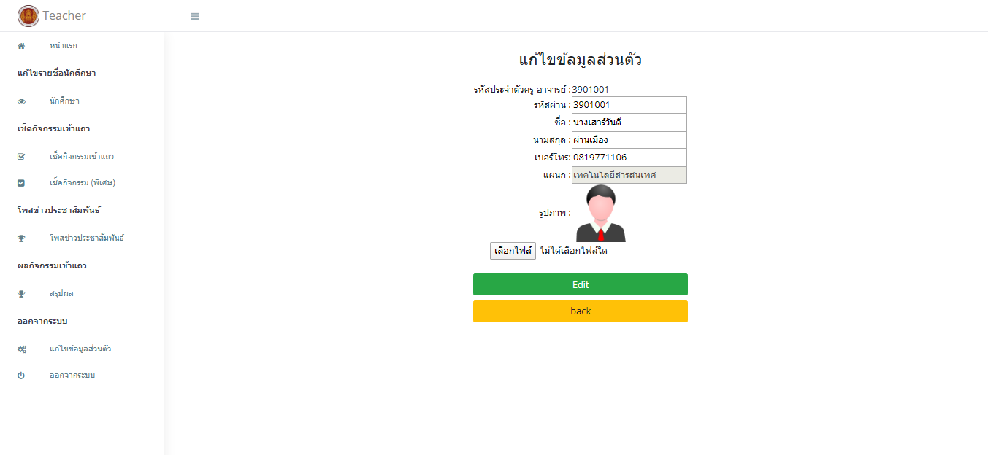

รูปที่ 4.56 หน้าแก้ไขโปรไฟล์ของอาจารย์

4) ส่วนของนักเรียน-นักศึกษา

4.1) หน้าล็อกอินเข้าสู่ระบบของนักเรียน-นักศึกษา

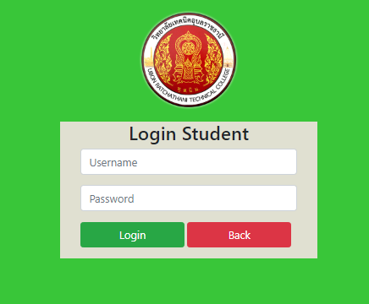

รูปที่ 4.57 หน้าล็อกอินเข้าสู่ระบบของนักเรียน-นักศึกษา

4.2) หน้าแรก ประกอบไปด้วย ข่าวประชาสัมพันธ์ในวิทยาลัยและข่าวประชาสัมพันธ์ในแผนกวิชา

4.2.1 หน้าแรก

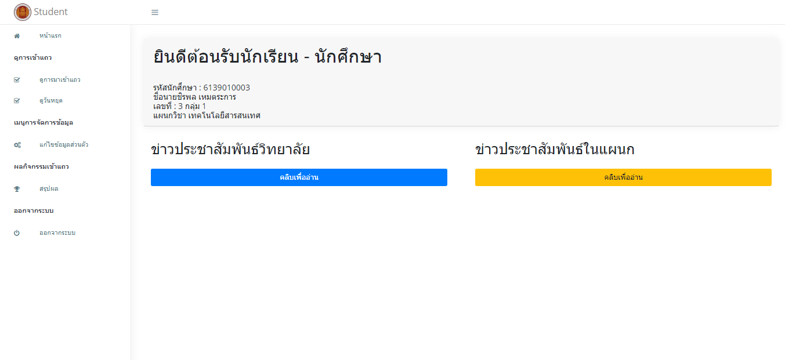

รูปที่ 4.58 หน้าแรก

4.2.2 หน้าข่าวประชาสัมพันธ์ในวิทยาลัย

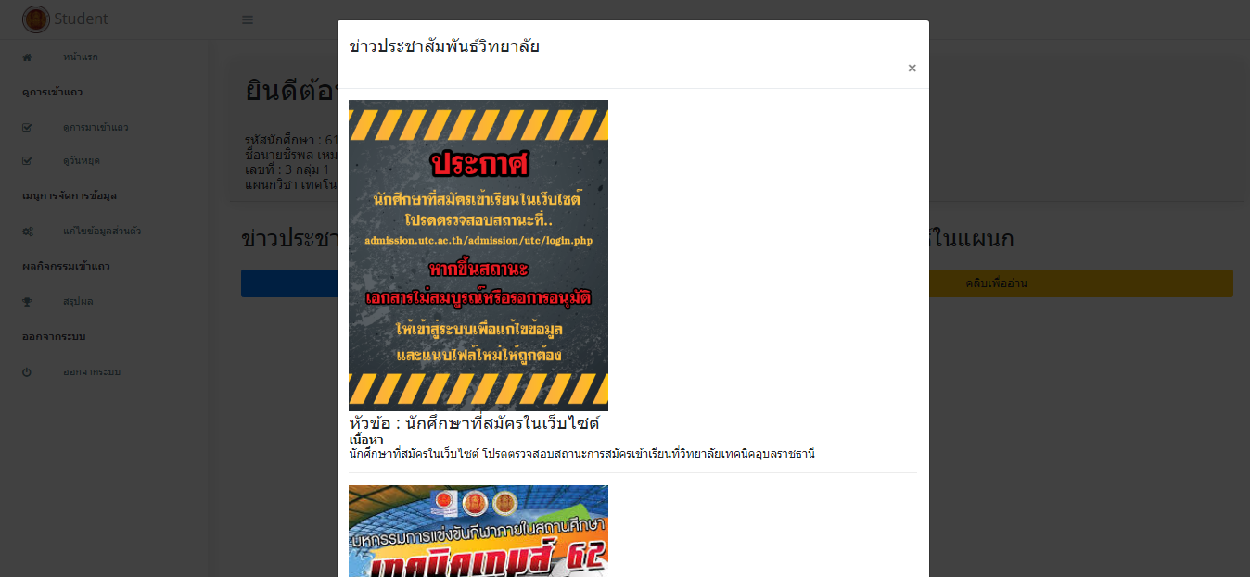

รูปที่ 4.59 หน้าข่าวประชาสัมพันธ์ในวิทยาลัย

4.2.3 หน้าข่าวประชาสัมพันธ์ในแผนกวิชา

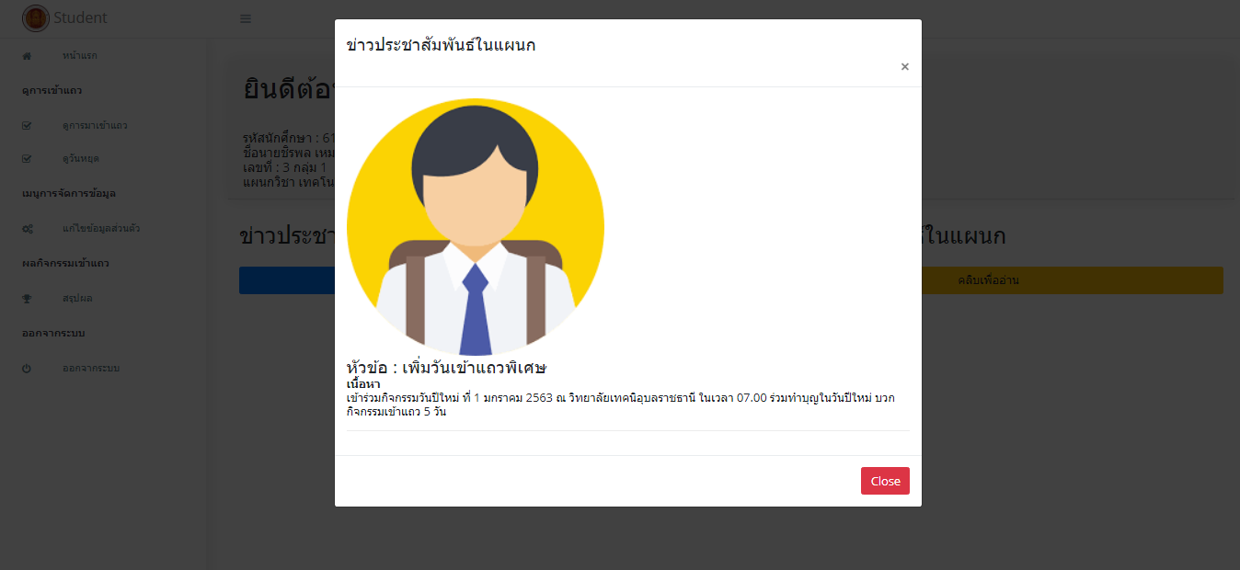

รูปที่ 4.60 หน้าข่าวประชาสัมพันธ์ในแผนกวิชา

4.3) หน้าดูการมาเข้ากิจกรรมเข้าแถว ประกอบด้วย การค้นหาภาคเรียนและปีการศึกษา

4.3.1 หน้าค้นหาภาคเรียนและปีการศึกษา

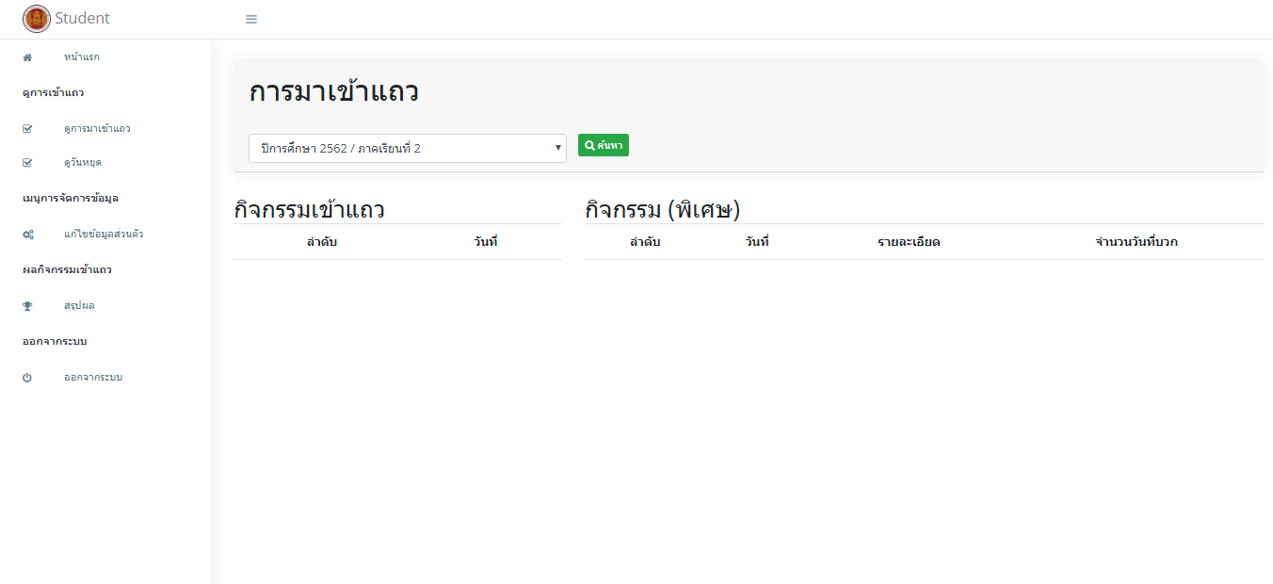

รูปที่ 4.61 หน้าค้นหาภาคเรียนและปีการศึกษา

4.3.2 ดูการมาเข้ากิจกรรมเข้าแถว

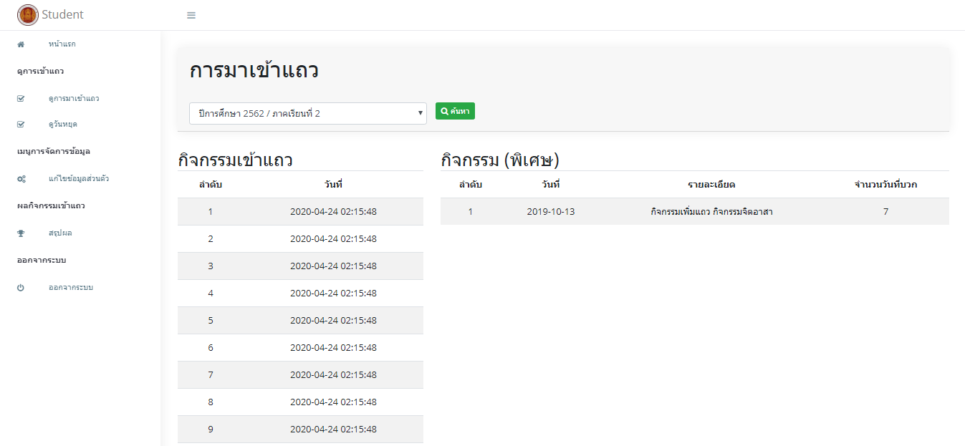

รูปที่ 4.62 ดูการมาเข้ากิจกรรมเข้าแถว

4.4) หน้าการประเมินผลกิจกรรมเข้าแถว ประกอบด้วยการค้นหา

4.4.1 หน้าการค้นหาภาคเรียนและปีการศึกษา

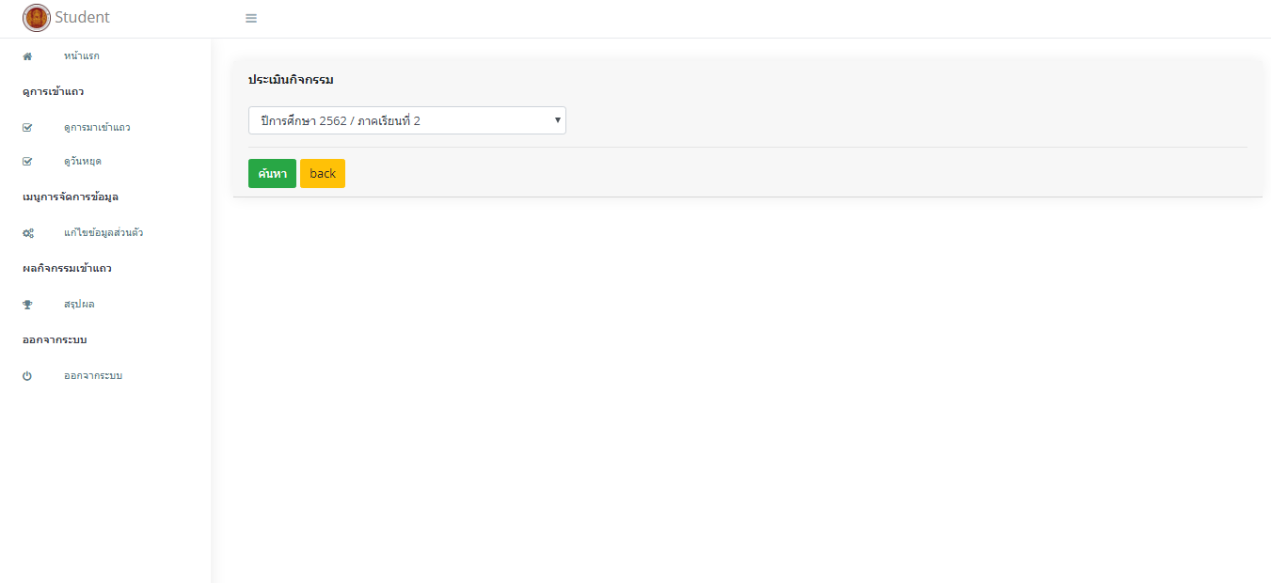

รูปที่ 4.63 หน้าการค้นหาภาคเรียนและปีการศึกษา

4.4.2 หน้าการประเมินผลกิจกรรม

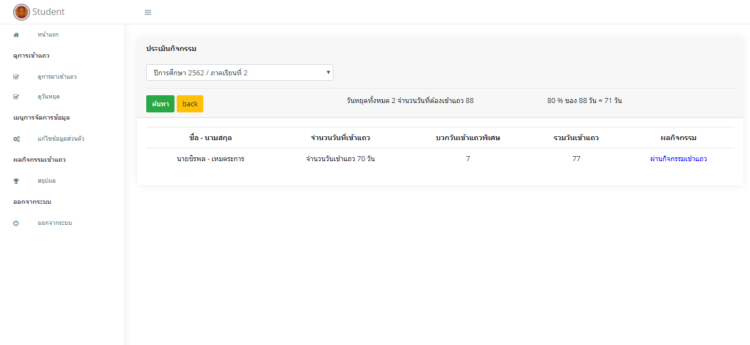

รูปที่ 4.64 หน้าการประเมินผลกิจกรรม

4.5) หน้าแก้ไขโปรไฟล์ของนักเรียน-นักศึกษา

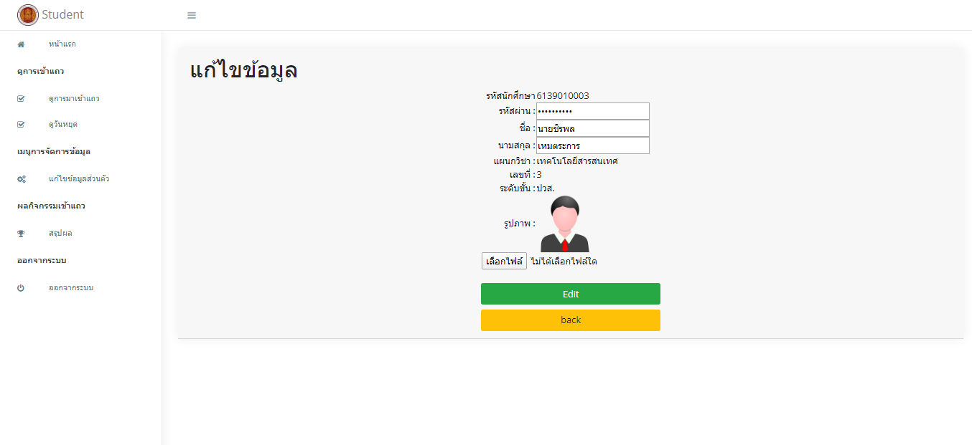

รูปที่ 4.64 หน้าแก้ไขโปรไฟล์ของนักเรียน-นักศึกษา